Modélisation hydrodynamique de la Vanuc

La modélisation numérique, une fois bien calibrée et validée, vient compléter les données in situ pour constituer une base de données du milieu étudié. La modélisation réunit de nombreux avantages : elle permet d'explorer les échelles temporelles longues, de l'année au décennal, voire plus dans le cas de projections climatiques, tout en pouvant fournir des résultats à haute fréquence. Elle permet aussi une large couverture spatiale de l’échelle du domaine modélisé : là où les données n'ont qu'un point seulement à la fréquence d’échantillonnage, le modèle fournit quantité de paramètres en tout point du modèle, à la résolution de la maille locale.

Ces nombreux avantages en font une alliée précieuse et sur laquelle une partie de cette thèse s’est basée. Il faut néanmoins bien mesurer sa portée et prendre en compte les limites intrinsèques à cet outil : les calculs numériques reposent sur des choix (de paramétrisation, de schémas numériques, de prise en compte de processus, de couplages) et sur une discrétisation qui propose une représentation de la physique. De même qu’il est crucial de bien évaluer les incertitudes liées aux mesures in situ, il est nécessaire de bien connaître l’outil afin d’éventuellement tempérer et nuancer ses résultats.

Cette étude de l’estuaire de la Van Uc a été réalisée avec le modèle SYMPHONIE pour sa partie hydrodynamique, couplée avec le modèle sédimentaire MUSTANG pour la modélisation de la dynamique sédimentaire. La présentation de SYMPHONIE, ainsi que la calibration et validation sur notre zone du golfe du Tonkin sont faites dans le chapitre méthodologie de cette section. L'analyse hydrodynamique se jouant dans l'estuaire est documentée dans le chapitre X.3. La description de MUSTANG fait l'objet de la partie suivante. Enfin, l’ensemble des tests sur le couplage SYMPHONIE-MUSTANG est proposé dans la dernière partie de ce chapitre.

# Le modèle hydrodynamique SYMPHONIE

Cette partie décrit un des outils utilisé pour cette thèse : le modèle SYMPHONIE. L'ensemble des équations dirigeant SYMPHONIE étant décrites dans de nombreuses publications (e.g. \cite{Michaud_Marsaleix_Leredde_Estournel_Bourrin_Lyard_Mayet_Ardhuin_2012}, \cite{toublanc2018tidal}, TODO CITE Quentin thèse), seules les généralités sont rappelées dans la seconde partie de cette section, suite à une brève introduction de l'historique de ce modèle. Sont décrites ensuite les discrétisations spatiales et temporelles, puis les conditions aux frontières nécessaires à SYMPHONIE, ainsi que les forçages utilisés pour cette configuration. Ces parties décrivent à la fois le fonctionnement de SYMPHONIE, et, dans les encarts, détaillent les particularités de la configuration du golfe du Tonkin dite initiale, telle que décrite dans \cite{nguyen2021variability}.

## Histoire du modèle SYMPHONIE}

SYMPHONIE est un modèle de circulation océanique 3D né dans les années 1990, et développé dans le groupe SIROCCO au Laboratoire d'Aérologie (Toulouse), originellement dans un objectif de modélisation régionale côtière, centrée sur la zone du golfe du Lion (\cite{Marsaleix_Auclair_Floor_Herrmann_Estournel_Pairaud_Ulses_2008}, \cite{Marsaleix_Auclair_Estournel_2009}).

Bien que la Méditerranée reste une zone majeure d'intérêt de SYMPHONIE, de nombreuses autres configurations ont émergé depuis les années 2010. Ainsi, des configurations de SYMPHONIE existent sur la baie de Biscay (\cite{toublanc2018tidal}), la Gironde, le golfe de Guinée, l'océan Pacifique, la lagune de Nokoué. La zone d'Asie du Sud-Est est une nouvelle zone d'intérêt majeur, très dynamique ces dernières années, notamment depuis la création du Laboratoire Mixte International (LMI) LOTUS, en 2018. La première configuration sur la zone a été créée lors de la thèse de Violaine Piton, sur le golfe du Tonkin, et utilisée durant la thèse de T. Nguyen (\cite{piton2021influence}, \cite{nguyen2021variability}). À une échelle plus large, une configuration sur l'ensemble du Vietnam a été utilisée durant la thèse de To Duy Thaï afin d'étudier l'upwelling au Sud du Vietnam (TODO CITE). Couvrant la zone entière de l'Asie du Sud-est la configuration SEA, développée dans la thèse de Ngop Trinh a permis d'étudier les cycles de la chaleur, de l'eau et du sel sur cette zone (TODO CITE) et est au coeur des thèses de Quentin Desmet (TODO CITE) et d'Adrien Garinet (TODO CITE).

SYMPHONIE permet de représenter marée, marée interne, zones intertidales, et peut être couplé avec différents modèles, de biogéochimie, d'atmosphère, de sédiment, ou encore de vagues, se faisant un outil flexible, pratique et fiable pour mener des recherches d'océanographie côtière. Le modèle a en effet démontrer sa capaciter à simuler et étudier de nombreux processus tels que la marée (e.g., \cite{pairaud2008dynamics}, \cite{toublanc2018tidal}); la formation des eaux denses (TODO CITE e.g., Herrmann et al., 2008; Ulses et al., 2008; Estournel et al., 2016; Waldman et al., 2016), la circulation proche côtière (e.g., TODO CITE Ulses et al., 2005; Kersalé et al., 2013; Damien et al., 2017; Piton et al., 2021; Nguyen-Duy et al., 2021, 2023a; To Duy et al., 2022); des processus non-hydrostatique de haute-fréquence (TODO CITE Auclair et al., 2011; Marsaleix et al., 2019). De même, les interactions couplées avec la biogéochimie (TODO CITE (Ulses et al., 2016; Kessouri et al., 2017, 2018), l'atmosphère (TODO CITE Seyfried et al., 2017, thèse de Quentin), mais aussi le sédiment (TODO CITE Estournel et al., 2023).

## Généralités

Le modèle se base sur les approximations de Boussinesq et d'équilibre hydrostatique pour résoudre les équations primitives de Navier-Stokes sur une grille curvilinéaire Arakawa-C (\ref{fig:Arakawa}). Les grilles peuvent être polaires ou bipolaires, et à mailles régulières ou irrégulières afin d'affiner une zone d'interêt comme une embouchure ou un estuaire.

Le modèle utilise un pas de temps de type forward-backward, les équations sont résolues selon la méthode des différences finies (\cite{Marsaleix_Auclair_Floor_Herrmann_Estournel_Pairaud_Ulses_2008}) et le schéma de fermeture turbulente utilisée est un schéma K-epsilon (définissant les coefficients de diffusivité des tourbillons vertical et horizontal). Les vitesses u et v sont calculées à partir des équations de moment et de continuité. L'équation d'état non-linéaire de TODO CITE MacDougall et al., 2003 avec les coefficients mis à jour par \cite{jackett2006algorithms} donne la densité, calculée à partir de la température, salinité et de pression. L'advection-diffusion horizontale de la température et de la salinité se fait avec un schéma QUICKEST (\cite{Leonard_1979}), tandis que l'advection verticale utilise un schéma centré.

SYMPHONIE est un modèle océanique à surface libre : la surface libre $\eta$ est une variable pronostique, calculée à partir du courant moyenné sur la colonne d'eau.

## Discrétisations spatiale et temporelle

### Discrétisation spatiale dans SYMPHONIE

Les différentes équations de circulation générale océanique, évoquées plus haut, sont résolues sur une grille Arakawa de type C (\cite{Arakawa_Suarez_1983}). Les différentes composantes de la vitesse sont définies sur les centres des faces du cube ; les autres composantes scalaires, telles que la température, salinité, élévation de surface), sont définies au centre du cube (Fig. \ref{fig:Arakawa}).

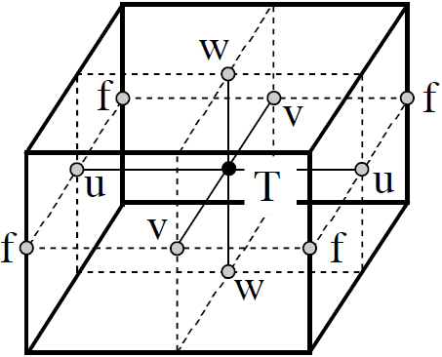

Figure Xarakawa: Représentation d'une maille d'une grille Arakawa C, avec u, v, w les composantes de la vitesse et T pour les quantités scalaires

Ce modèle permet plusieurs configurations quant à la grille verticale : des coordonnées régulières, sigma ou encore Vanishing Quasi-Sigma (VQS) (TODO CITE Dukhovskoy et al., 2009; Estournel et al., 2021) peuvent être prescrites. Dans le premier cas, il s'agit de niveaux régulièrement espacés, avec un nombre de niveaux variant donc dans l'espace selon la bathymétrie locale. Les coordonnées sigma permettent d'avoir le même nombre de niveaux verticaux partout, les niveaux suivant la bathymétrie, avec un espacement plus resserré en zone peu profonde et plus espacé dans l'océan plus profond. Cette option permet de sauver du temps de calcul, tout en fournissant une haute résolution verticale dans les zones peu profondes, nécessaire pour l'étude de processus côtiers. Enfin, les coordonnées sigma hybrides ou VQS ressemblent à des coordonnées sigma, à la différence qu'une limite de niveaux est imposée dans les zones peu profondes. Ainsi, les niveaux les plus profonds disparaissent dans les pentes abruptes, permettant donc de limiter la résolution, et donc de sauver du temps de calcul. Là où les coordonnées sigma classiques peuvent induire de mauvais gradients de pressions dans des zones à bathymétrie variable (TODO CITE (Haney, 1991)), les coordonnées VQS ont justement été pensés pour éviter ce défaut. Les coordonnées VQS s'avèrent donc particulièrement pertinents dans des régions à la bathymétrie hautement variable, telles que le golfe du Tonkin, la SEA, ou la mer Méditerranée, voir TODO CITE Estournel et al., 2021), offrant un compromis idéal entre temps de calcul, robustesse numérique et bonne représentation de la bathymétrie. \\

\begin{tcolorbox}[width=1\textwidth,colframe=teal,title=\textbf{Configuration du golfe du Tonkin}]

La grille bipolaire supportant la configuration du golfe du Tonkin est composée de 431 x 629 points de grille en vertical, et de 20 niveaux sigma.

La résolution horizontale variable permet une fine résolution (300 m) proche des côtes, et plus grossière au large, d'environ 4.5 km.

La topographie de cette zone étant très complexe proche des côtes (voir les nombreuses îles sur Fig. \ref{fig:bathy_GoT_mod}), une attention particulière a été donnée afin d'obtenir une bonne topographie (\cite{piton2021influence}).

\end{tcolorbox}

### Discrétisation temporelle

La discrétisation temporelle suit un schéma de leapfrog avec un filtre laplacien (voir \cite{Marsaleix_Auclair_Duhaut_Estournel_Nguyen_Ulses_2012}). Il s'agit d'un schéma explicite, où la variable à t+1 est déduite en fonction de la valeur de la variable à t (pour plus de détails, voir \cite{marsaleix20193d}). Le modèle résout dans un premier temps le mode externe (barotrope) avec un pas de temps très faible, afin que les ondes les plus rapides (ondes de gravité) respectent la condition CFL (Courant–Friedrichs–Lewy). Dans un second temps, avec un pas de temps distinct, les modes internes (baroclines) sont résolus.

\begin{tcolorbox}[width=1\textwidth,colframe=teal,title=\textbf{Configuration du golfe du Tonkin}]

Le pas de temps utilisé pour les simulations de \cite{nguyen2021variability} était de 2 minutes.

\end{tcolorbox}

## Conditions aux limites et forçages

### Conditions atmosphériques

Les champs de plusieurs variables atmosphériques (vitesse de vent, température potentielle, pression atmosphérique, humidité relative, taux de précipitation, et flux radiatif de courtes et longues longueurs d'ondes) renseignent l'état de l'atmosphère au-dessus de l'océan et sont indispensables à des simulations réalistes.

Les champs de vitesse de vent, la température et l'humidité relative permettent de déterminer la contrainte de vent, cette dernière entrant dans le calcul de l'énergie cinétique turbulente, ou dans celui du courant de surface. La pression calculée par le modèle est forçée par la pression de surface, donnée par le champ forçant. Les champs de précipitations, des radiations permettant quant à eux le calcul des flux de chaleur et de l'évaporation.\\

\begin{tcolorbox}[width=1\textwidth,colframe=teal,title=\textbf{Configuration du golfe du Tonkin}]

Les données météorologiques du “European Centre for Medium-Range Weather Forecasts” (ECMWF) fournissent les paramètres météorologiques nécessaires au forçage atmosphérique, avec une résolution spatiale de 1/8 $^{\circ}$ et horaire de 3 h.

\end{tcolorbox}

### Conditions au fond

La couche de fond fait l'hypothèse de flux de salinité et de chaleur nuls. Par ailleurs, l'énergie turbulente cinétique de la couche de fond est supposée équilibrée entre énergie de production et de dissipation de l'énergie. Cette énergie dépend de la contrainte de fond $\tau_b$ qui est égale à :

\begin{equation}

\Vec{\tau_b} = \rho_0C_D||\Vec{u_b}||\Vec{u_b} = \rho_0u*^2,\label{Eq:tau_b}

\end{equation}

où $\Vec{u_b}$ est la vitesse au fond, u* est la vitesse de frottement, et $C_D$ et le coefficient de frottement de fond. Dans SYMPHONIE, le profil de vitesse sur la colonne d'eau est supposé logarithmique, ce qui donne l'équation suivant pour $C_D$ :

\begin{equation}

{C_D} = (\frac{\kappa}{\ln \frac{z_1}{z_0}})^2, \label{Eq:C_D}

\end{equation}

avec $z_0$ la longueur de rugosité de fond, $\kappa$ la constante de Von Karman ($\kappa = 0.41$), et $z_1$ la distance entre le fond et le premier niveau de vitesse (soit la moitié de la hauteur de la couche de fond). \\

\begin{tcolorbox}[width=1\textwidth,colframe=teal,title=\textbf{Configuration du golfe du Tonkin}]

Le coefficient de frottement est fixé à 1 mm sur l'ensemble du golfe (\cite{nguyen2021variability}).

\end{tcolorbox}

### Conditions latérales océaniques

Les conditions aux frontières latérales sont décrites dans \cite{marsaleix2006considerations}, avec une mise à jour détaillée sur les configurations "nested" ou "nudged" dans une configuration plus large détaillée dans \cite{toublanc2018tidal}. Aux frontières ouvertes latérales, les champs de vitesses zonales et méridionales (u, v, w), de température (T), de salinité (S) et d'élévation de surface (sea surface height SSH) sont fournis à chaque pas de temps.

\begin{tcolorbox}[width=1\textwidth,colframe=teal,title=\textbf{Configuration du golfe du Tonkin}]

Dans la configuration du golfe du Tonkin, il existe deux zones de frontières ouvertes océaniques : dans le détroit d'Hainan et au sud de l'île d'Hainan. À ces endroits, les champs sont fournis à chaque pas de temps par l'analyse globale produite par Mercator-Océan International (appelé ensuite OGCM pour Ocean Global Circulation Model), fournies par Copernicus Marine Service (CMEMS) au 1/12$^{\circ}$.

\end{tcolorbox}

Dans SYMPHONIE, la marée est prescrite aux frontières ouvertes, avec les principales composantes harmoniques de la zone, la plupart du temps issues de l'atlas global FES2014b (Finite Element Solution, \cite{lyard2021fes2014} TODO CITE Lyard et al., 2021). Chaque composante harmonique est prescrite via son amplitude, phase, potentiel astronomique et potentiel de charge, comme dans \cite{pairaud2008dynamics}. \\

\begin{tcolorbox}[width=1\textwidth,colframe=teal,title=\textbf{Configuration du golfe du Tonkin}]

La marée est forçée aux frontières ouvertes océaniques via neuf composantes astronomiques issues de l'atlas de marée FES2014b (O1, K1, M2, S2, Q1, P1, M4).

\end{tcolorbox}

Les zones intertidales sont représentées grâce à un schéma wetting-drying. % TODO CONTINUE

### Entrées de rivières

Dans SYMPHONIE, il existe plusieurs manières de représenter les rivières : (1) un point de grille situé sur la côte, (2) un canal 2D-vertical (plan xz) situé entre un point de grille à la côte et un point plus amont dans le masque terre, ou encore (3) une rivière dont les contours sont inclus dans le masque terre-mer donnant une rivière représentée en 3D. Quelle que soit leur manière d'être représentées, un débit, une température et une salinité sont imposées au point initial des rivières, qui peuvent être constants ou issu de données. %Si un canal 2D est ajouté, le débit est imposé au point le plus amont.

%Dans SYMPHONIE, les rivières, qu'elles soient représentées par un point de grille sur la côte, un canal 2D, ou existant directement dans la grille 3D, ont un point de grille eau défini comme source d'eau douce. Un débit y est imposé, constant ou issu de données (horaires ou mensuelles). Si un canal 2D est ajouté, le débit est imposé au point le plus amont.

Les conditions aux limites sont appliquées en deux étapes, décrites dans \cite{nguyen2021variability}. Premièrement, une solution temporaire du courrant est calculée. Ce courant doit être cohérent avec le débit de la rivière (Reffray et al 2004 TODO CITE) et un gradient vertical est prescrit afin de permettre un ajustement à la dynamique du panache face à l'embouchure, c'est à dire qu'il n'y a pas de profil vertical prescrit qui pourrait être faux.

Dans le cas d'un courant sortant de la rivière,

\begin{equation}

\frac{\partial u*}{\partial x} = 0

\end{equation}

sinon,

\begin{equation}

u* = 0

\end{equation}

avec x la direction du flux, et u* la solution temporaire du courant.

Dans un second temps, le flux total est vérifié être cohérent avec le débit attendu de la rivière, c'est à dire que la condition aux limites de courant est porportionnelle à u* :

\begin{equation}

u = \alpha u*

\end{equation}

avec alpha une constante qui répond à la contrainte suivante :

\begin{equation}

\alpha \Delta y \int_{-h}^{\eta} u*(z)dz = F

\end{equation}

avec $\Delta y$ la largeur de la maille connectée à l'océan, h la profondeur, $\eta$ la surface libre et F le débit de la rivière.

Les canaux 2D-verticaux des rivières sont construits de manière rectiligne (et ne représente donc pas la morphologie du fleuve) à partir de la maille définie comme l'embouchure jusqu'à un nombre de points de grille terre défini par l'utilisateur.ice. Les longueurs, largeurs, et élévation du lit de la rivière de chaque maille sont interpolés linéairement entre les trois valeurs de la dernière maille prescrites par l'utilisateur.ice (longueur L, largeur W et élévation H, voir Fig. \ref{fig:Schematic_river}) et la maille océan connectée. La hauteur d'eau varie dans le canal selon le débit, la largeur de la maille et la marée, et il ne peut pas y avoir de débordement, i.e. en cas de forte variation du débit, le niveau ne peut que monter, et il n'y a pas de compartiment de zone humide. %(comme il existe dans SWAT).

\begin{tcolorbox}[width=1\textwidth,colframe=teal,title=\textbf{Configuration du golfe du Tonkin}]

La configuration initiale contient 14 rivières. Les rivières du Delta du Fleuve Rouge sont forçées selon un pourcentage tiré de \cite{vinh2014impact} du débit horaire de la station de Son Tay fournies par le National Hydro-Meteorological Service (NHMS) of Vietnam. Les autres rivières vietnamiennes sont forçées avec des données mensuelles du (NHMS), tandis que les climatologies des rivières chinoises au nord du Vietnam sont tirées de TODO CITE Gao et al 2013.

\end{tcolorbox}

# Configuration initiale du modèle

Cette section s'attache à décrire la configuration initiale, c'est-à-dire la configuration héritée des thèses de Violaine Piton et de Tung Duy Nguyen, et détaille en particulier les efforts réalisés par les prédécesseurs pour rendre cette configuration aussi réaliste que possible notamment en termes de topographie, bathymétrie, et de prise en compte des rivières. Ce sera donc le point de départ pour ensuite aborder les modifications réalisées au cours de cette thèse.

## Généralités sur la configuration GoT

La grille bipolaire supportant la configuration du golfe du Tonkin est composée de 431 x 629 points de grille en vertical, et de 20 niveaux sigma. La résolution horizontale variable permet une fine résolution (300 m) proche des côtes, et plus grossière au large, d'environ 4.5 km. Le coefficient de frottement est fixé à 1 mm sur l'ensemble du golfe et le pas de temps utilisé pour les simulations de \cite{nguyen2021variability} et de \cite{piton2021influence} était de deux minutes.

La marée est forcée aux frontières ouvertes océaniques via 9 composantes astronomiques issues de l'atlas de marée FES2014b (\cite{lyard2021fes2014}) (O1, K1, M2, S2, Q1, P1, M4). Il existe deux zones de frontières ouvertes océaniques : dans le détroit d'Hainan et au sud de l'île d'Hainan. À ces endroits, les champs sont fournis à chaque pas de temps par l'analyse globale produite par Mercator-Océan International (appelé après OGCM pour Ocean Global Circulation Model), fournies par Copernicus Marine Service (CMEMS) au 1/12$^{\circ}$. La couche "éponge" (sponge-layer) est large de 30 points, l'échelle de temps de relaxation aux frontières est de 1 jour pour les vitesses baroclines, et de 0.1 jour pour les vitesses barotropes. Les données météorologiques du European Centre for Medium-Range Weather Forecasts (ECMWF) fournissent les paramètres météorologiques nécessaires au forçage atmosphérique, avec une résolution spatiale de 1/8 $^{\circ}$ et horaire de 3 h. La configuration contient 16 rivières, qui ont fait l'objet de développements particuliers, décrits dans le paragraphe TODO SECTION\ref{}. % qui sont forcées journellement ou quotidiennement, avec des données du National Hydro-Meteorological Service of Vietnam (NHMS)

\begin{table}[]

\centering

\begin{tabular}{|c|c|}

\hline

Paramètre & Valeur \\

\hline

Taille de la grille & 429 x 600 \\

Résolution horizontale & 300 m - 4.5 km \\

Niveaux verticaux & 20 niveaux sigma \\

Forçage courrant & CMEMS 1/12 $^{\circ}$ (TODO reso tempo)\\

Forçage atmosphérique & ECMWF 1/8 $^{\circ}$ (3 h) \\

Forçage marée & FES2014b \\

Longueur de rugosité & 0.001 m \\

\hline

\end{tabular}

\caption{Caractéristiques génerales de la configuration initiale}

\label{tab:recap_simu}

\end{table}

## Construction de la topographie et de la bathymétrie du golfe

### Topographie

La topographie complexe a été au centre d'efforts lors de la phase de mise en place de la configuration préliminaire avec le modèle TUGO-M 2D (Toulouse Unstructured Grid Ocean Model, développé au LEGOS) (TODO CITE Lyard et al. 2006), rapportés dans \cite{piton2021influence}. Les côtes ont été tracées à partir d'images satellites téléchargées depuis Bing (https://www.bing.com/maps) géoréférencées sur POC Viewer and Processing (POCViP, développé au LEGOS). Un effort a été fait pour que les côtes suivent l'embouchure des différentes branches du Fleuve Rouge. De même, les îles de la baie d'Ha Long ont été extraites d'images de la mission Shuttle Radar Topography Mission (SRTM) puis fusionnées au masque créé. \\

### Construction de la bathymétrie

La bathymétrie du golfe qui a été développée durant la thèse de Violaine Piton, est décrite dans \cite{piton2020seasonal}. Nous rappelons ici les sources des données de bathymétrie, ainsi que les tests réalisés sur le coefficient de frottement. \\

La bathymétrie a été construite à partir des bases de données disponibles (GEBCO (TODO CITE Monanhan 2008), la bathymétrie de Smith and Sandwell (TODO CITE Smith and Sandwell 1997), et ETOPO1 Global Relief Model (TODO CITE Amante and Eakins, 2009)). GEBCO 2014, d'une résolution d'environ 1 km (30 arc-second), est la principale source, mais se révèle insuffisante dans le proche côtier, en raison de sa résolution trop grossière. Un travail a donc été effectué pour affiner la bathymétrie dans la zone complexe d'Ha Long à l'aide de cartes nautiques digitalisées (CM-93 via OpenCM https://opencpn.org/) et d'un modèle numérique de terrain (MNT) de zones intertidales de Tong (2016) (TODO CITE), créé à partir d'images de 2014 du satellite LANDSAT. Cet important travail sur la bathymétrie a permis d'améliorer les amplitudes et phases des 4 ondes les plus importantes (O1, K1, M2, S2) par rapport à la bathymétrie GEBCO (réduction de la RMS* de 6 à 40\%, \cite{piton2020seasonal}) mais aussi par rapport aux autres configurations publiées sur la région (Chen et al. 2009 TODO, \cite{Minh_2014}). Par la suite, différentes paramétrisations de coefficient de frottement de fond ont été testées afin d'améliorer les erreurs d'amplitude des ondes de marées principales. La configuration retenue est un coefficient de frottement de fond suivant une loi logarithmique (Blumberg and Mellor, 1987 TODO), qui dépend de la longueur de rugosité $z_0$, avec un $z_0 = 0.001 m$.

Cette bathymétrie reste pourtant encore une source d'incertitudes, notamment proches des côtes où les erreurs sont plus grandes, et il s'agit probablement de la source d'erreur la plus importante de la configuration, surtout concernant la propagation de marée, spécialement dans le cas d'une bathymétrie peu profonde inférieure à 90 m dans ce golfe. \\

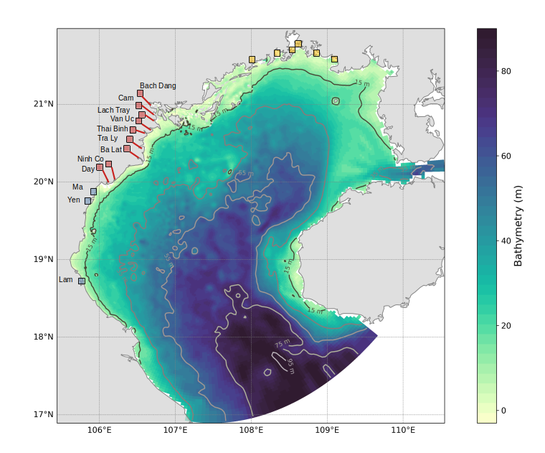 Figure Bathy : Bathymétrie du golfe du Tonkin utilisée dans la configuration. Les carrés bleus représentent les trois rivières Vietnamiennes au sud du golfe. Les carrés jaunes sont les rivières Chinoises. En rouge sont symbolisées les rivières du Fleuve Rouge, les traits rouges représentent les chenaux créés dans le modèle.

## Configuration des rivières

Un effort particulier de réalisme dans la prise en compte des rivières a été déployé dans la configuration initiale. Chaque embouchure est donc placée au plus proche de son point géographique, et sept des neuf rivières du delta du Fleuve Rouge sont implémentées (Bach Dang, Cam, Van Uc, Thai Binh, Ba Lat, Ninh Co, Day, Fig. \ref{fig:bathy_GoT_mod}). Le débit attribué à chacune de ces rivières est un pourcentage de la station de Son Tay située à l'apex du delta (données journalières du NHMS), calculé par \cite{vinh2014impact} avec le modèle MIKE11 : Bach Dang (7.0\%), Cam (13.2\%), Van Uc (14.5\%), Thai Binh (6.4\%), Ba Lat (30.3\%), Ninh Co (5.6\%), Day (23.0\%). La température de ces eaux fluviales varie entre 17 $^{\circ}$ C en février et 29 $^{\circ}$ C en août, et la salinité de la rivière est à nulle. Des chenaux rectilignes, dont la taille (35-45 km selon les chenaux) dépasse la longueur d'intrusion saline, soit 30 km selon Nguyen Thi Hien et al., 2020 TODO, prolongent les embouchures de ces rivières, afin de simuler des échanges entre eaux douces et eaux marines (Chapitre II de Tung TODO). \\

La configuration contient 9 autres rivières, représentées cette fois comme de simples points de grille, sans canal 2D, situés au plus proche de leur embouchure : trois rivières vietnamiennes situées au sud du delta (Ma, Yen, Lam), dont les débits sont imposés à partir de la climatologie mensuelle du NHMS, et six situées au nord, avec des débits mensuels issus de Gao et al. (2013) TODO (Fig. \ref{fig:Schematic_river}).

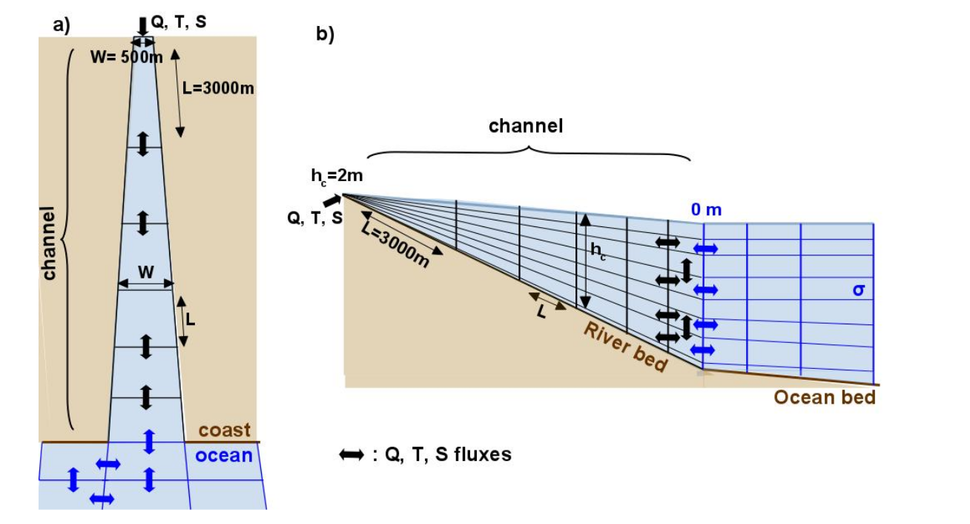

Figure Schéma_rivière : Représentation schématique d'une rivière en tant que canal 2D en vue de haut (a) et coupe latérale. Les mailles océaniques sont schématisées en bleue, les mailles du canal en noir. Au point amont sont imposés les valeurs de débit (Q), de température (T) et de salinité (S). Les longueurs (L), largeurs (W) et hauteur ($h_c$) des mailles évoluent le long du canal. (TODO CITE Violaine phd)

## Validation de la configuration initiale

Cette configuration a été validé dans \cite{nguyen2021variability}, et dans les thèses de Violaine Piton et Tung Duy Nguyen TODO, avec différents sets de données satellites, de campagnes in situ, de radar Haute-Fréquence (HF). Les données satellites utilisées sont SMOS pour la salinité de surface, OSTIA pour la température de surface, AVISO, TOPEX/Poseidon, Jason 1-2 (Lyard et al 2021 TODO) pour la SLA. Les données in situ sont issues des campagnes de mesures VITEL (35 profils de température et salinité sur une section en juillet 2014, Ouillon 2014 TODO) et CFO (profils de température et salinité le long d'une section cross-shelf de 25 km, réalisées en septembre 2015 et juillet 2016 par le Center of Oceanography (CFO), Vietnam et Oregon State University, Rogowski et al., 2019 TODO), et du radar HF pour les courants de surface (deux antennes situées à 18.62 $^{\circ}$ N et 17.47 $^{\circ}$ N opérées par le CFO, cartes journalières des courants de surface zonaux et méridionaux). Les données marégraphiques pour la SLA (Sea Level Anomalie) ont aussi été utilisées. Les performances du modèle ont aussi été comparées avec le modèle de circulation global (OGCM Ocean Global Circulation Model) afin d'analyser les différences ou non permises par un modèle plus résolu. Nous renvoyons à la lecture de ces articles pour plus de détails.

# Amélioration de la configuration initiale : vers une configuration incluant un estuaire en 3D

La configuration initiale du golfe du Tonkin s'inscrit dans l'étude des processus côtiers régionaux, dans le cadre du LMI LOTUS. Les nombreux efforts apportés ont permis de réaliser cette configuration réaliste, qui a notamment permis d'étudier la circulation au niveau du golfe, de quantifier les flux d'eau, notamment lors de cyclones tropicaux (\cite{piton2021influence}) et d'étudier l'apport d'eau douce et de suivre précisément le panache des fleuves côtiers, principalement le Fleuve Rouge (\cite{nguyen2021variability}).

L'objectif de cette thèse étant d'étudier l'hydrodynamique et la dynamique sédimentaire au niveau de l'estuaire de la Van Uc, des développements et améliorations ont été nécessaire afin de résoudre une échelle plus fine et mieux adaptée à cet objectif. Un travail important s'est concentré sur la création d'une grille 3D au sein de l'estuaire de la Van Uc manquante à la configuration initiale. Cet aspect primordial est abordé dans cette section, ainsi que d'autres améliorations toutefois plus mineures.

## Des coordonnées sigma aux coordonnées sigma hybrides

La configuration initiale était réalisée en coordonnés sigmas réguliers. Au vu de l'orientation du travail de cette thèse, les coordonnées sigma régulières ont été changées en coordonnées VQS, permettant d'avoir une fine résolution proche des côtes, y compris proche du fond afin d'y suivre les évolutions sédimentaires, tout en préservant la justesse numérique et en optimisant les temps de calcul. \\

Les coordonnées VQS sur cette configuration permettent d’obtenir 20 niveaux sigma pour 100 m de fond, 11 niveaux pour 10 m, et un minimum de 5 niveaux.

TODO : FIGURE

## De FES2014b à FES2022

Différents atlas de marée FES (Finite Element Solution) ont été produits et améliorés depuis les années 1990. FES2014b, disponible depuis 2016, présente de fortes améliorations par rapport aux versions précédentes, (réduisant par deux l'erreur de la solution hydrodynamique océanique, \cite{lyard2021fes2014}) notamment grâce à l'assimilation de données et l'affinement de la résolution de la grille non structurée. Cependant, les erreurs de bathymétrie (surtout dans les mers côtières et les plateaux continentaux, dont le golfe du Tonkin) ainsi que la non prise en compte des "compound tides" sont des points faibles de cet atlas. Afin de pallier ces erreurs persistantes, l'atlas FES2022 a été mis au point. Une plus haute résolution des mers côtières, permettant de représenter les estuaires notamment, et une nouvelle version de sa bathymétrie fournit une solution bien plus précise, démontrant de nettes améliorations par rapport à FES2014b. \\

## Ajout des rivières manquantes du delta du Fleuve Rouge

Les rivières Lach Tray et Tra Ly, manquantes à la configuration initiale, ont été ajoutées, matérialisées par des canaux de 77 et 71 points de grille, respectivement, soit plus de 90 km, aboutissant à la mer au point géographique le plus proche (Fig. \ref{fig:bathy_GoT_mod}). Les débits prescrits sont les pourcentages indiqués par \cite{vinh2014impact} du débit de la station hydrologique de Son Tay, soit 3.7\% (Lach Tray) et 7.8\% (Tra Ly) du débit mesuré à Son Tay. \\

La transformation de la Van Uc de canal 2D à rivière 3D a permis de créer une rivière en 3D jusqu'à son premier embranchement (Fig. TODO FIG \ref{fig:vanuc_satellite}). Les deux rivières de l'embranchement sont poursuivies par un canal. Le canal de la branche nord de la Van Uc mesure 100 km, et le débit prescrit est la moyenne journalière de la station hydrographique Trung Trang (TT). La station hydrographique se situant dans le canal, le temps de décalage a fait l'objet de calibration, que l'on évoque plus loin en section TODO SECTION. En revanche, aucune station hydrographique n'est disponible pour l'affluent provenant de la rivière Luoc (Fig. TODO FIG), modélisé par un canal mesurant 93 km. Aussi, faute de plus d'informations, il a été décidé dans un premier temps d'appliquer un débit de 10\% du débit moyen journalier de Trung Trang à cette branche sud. \\

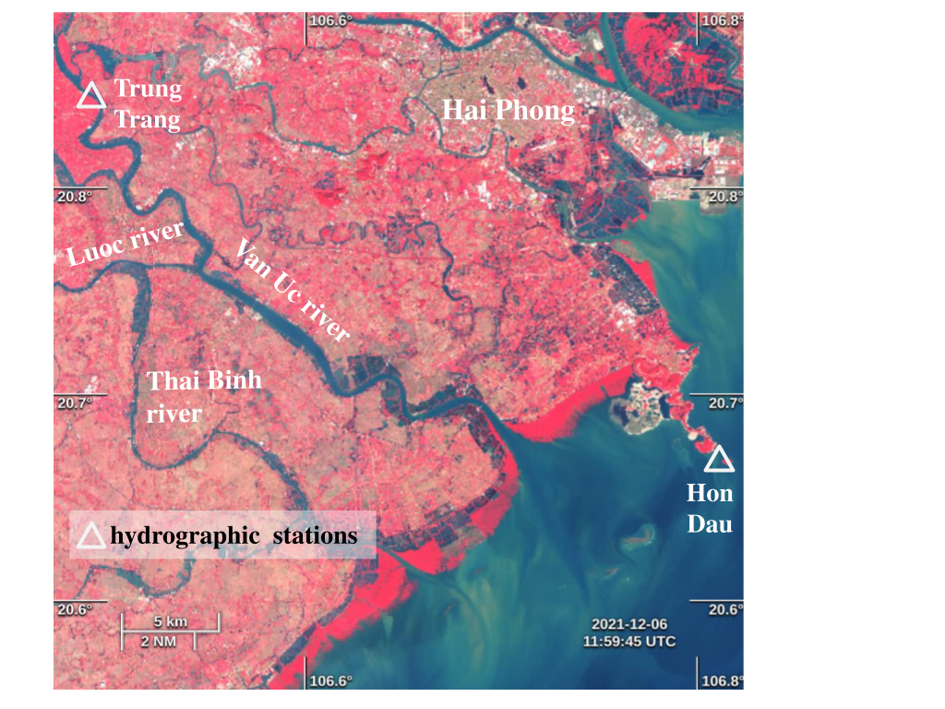

Image satellite Sentinel-2 Infrarouge du 6/12/2021 centré sur la Van Uc, avec les stations hydrographiques de Hon Dau et Trung Trang indiquées.

## Vers une configuration incluant l'estuaire de la Van Uc en 3D

La configuration initiale du golfe du Tonkin a été validée dans les thèses de Violaine Piton et de Tung Nguyen, ainsi que dans \cite{piton2021influence} et \cite{nguyen2021variability}. Utiliser la même configuration permet de conserver une modélisation fonctionnelle. Cependant, l'étude de processus estuariens nécessite une résolution fine et 3D. Or, la configuration initiale représente la Van Uc comme un canal en 2D vertical (une seule maille, Fig. \ref{fig:Schematic_river}). Une transformation de la grille de cette configuration modifiant la représentation de la Van Uc de 2D à 3D a été réalisée sur la partie aval de l'estuaire. Pour cela, de nombreux tests ont été réalisés, tant sur la modification de la grille que dans l'intégration de la bathymétrie dans la rivière aussi bien que dans la partie proche côtière.\\

Ce travail s'est donc découpé en différentes tâches. La première a consisté à tordre localement la grille initiale afin d'augmenter la résolution au niveau de l'estuaire, et permettre une représentation incluant plusieurs mailles. Ensuite, un effort pour construire une grille suivant les méandres de la rivière a été déployé. La bathymétrie au sein de l'estuaire a été la troisième partie de ce processus, suivi par l'intégration de la bathymétrie du proche côtier de l'estuaire. Ces étapes sont décrites dans les paragraphes suivants. \\

### Déformation de la grille initiale pour obtenir une grille 3D au niveau de la Van Uc

À son embouchure, la Van Uc est large de 810 m, mais diminue rapidement autour de 380 m quelques kilomètres plus en amont. Dans le modèle, la grille initiale, affinée au niveau des embouchures du Fleuve Rouge, présente une résolution en x et y de 330 m (Fig. Xgrille_déformée a.). Obtenir plusieurs mailles dans l'estuaire n'est pas permis par cette grille-là. Il convient donc de déformer cette grille, afin d'obtenir une résolution plus fine, i.e. un maillage plus fin entre les points de grilles identifiés à l'embouchure de la Van Uc. \\

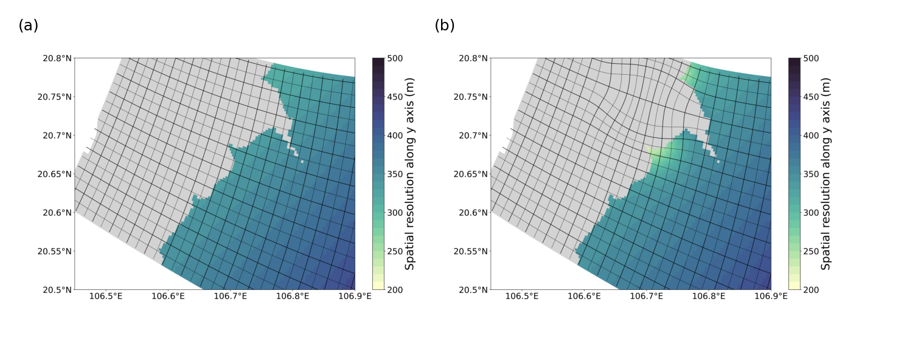

Figure Xgrille_déformée : résolution selon l’axe y en mètres des mailles dans la configuration initiale du modèle (a), et après déformation de la grille initiale (b), avec le maillage tracé toutes les 5 mailles (traits noirs).

L’objectif de la déformation de la grille est d’augmenter la résolution selon l’axe y sur la zone de la Van Uc. Pour cela, nous utilisons une déformation curviligne, qui déplace des points initialement situés sur le masque, et donc inutilisés, vers la zone de l’embouchure (Fig. Xgille_deformée). L’arrivée de ces nouveaux points augmente la résolution en y dans l’embouchure et la dégrade dans le masque continental. Cette manipulation permet de passer d'une maille de la grille passant par la zone d'intérêt à plus de 10 mailles (Fig. Xgrille_déformée b, Fig. Xgrilledeformée_finale). Plusieurs déformations ont été testées, et la figure Xgrille_déformée b présente un exemple de déformation gaussienne. Celle retenue, présentée dans la Fig. Xgrilledeformée_finale, consiste en une fonction exponentielle empirique.

### Création des rivières en 3D

Une fois la grille mère déformée, l’objectif est de créer les contours de la rivière entre les lignes maintenant rapprochées. Il s'agit donc de déformer les contours des lignes situées dans la zone à affiner de la Van Uc, située dans l’encadré rouge de la Fig. Xindices_j455-470, correspondant aux lignes j=455, j = 470 et i = 75 dans cet exemple. Les coordonnées des lignes d'indices intermédiaires sont celles qui vont être travaillées, afin de remplacer les coordonnées initiales. Les points connectant les deux parties de la grille, celle non déformée et celle qui va subir des modifications (les points (75,455) et (75,470) dans l’exemple de Xindices_j455-470) gardent les mêmes coordonnées.

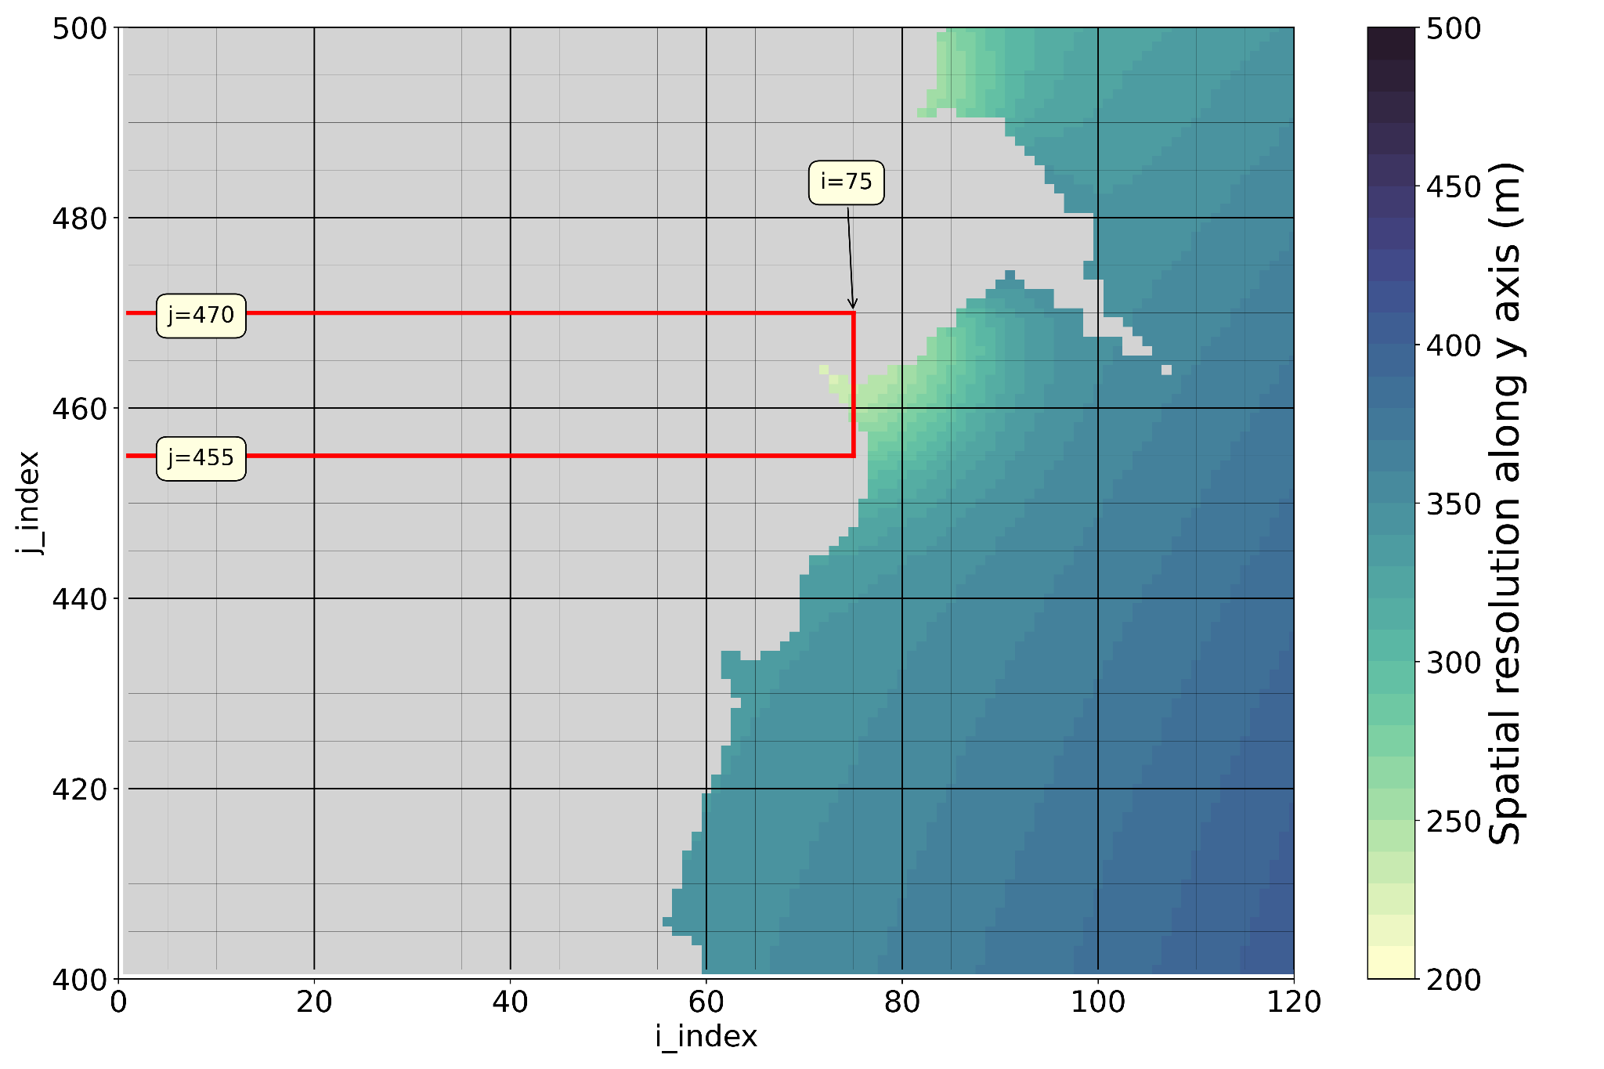

Figure Xindices_j455-470 : Zoom d’une grille déformée sur la zone dont les coordonnées vont être déformées pour suivre la courbure de la rivière Van Uc.

La transformation pour suivre les coordonnées des bords de la rivière se fait en relevant des coordonnées de longitude et latitude, à partir d’un logiciel de géolocalisation, ici Google Earth. Le protocole suivi pour chacun des tests effectués est le suivant :

* En partant des points raccordant les deux parties de la grille (points (70,455) et (70,470) dans le cas de l’exemple de Fig. Xindices_j455-470), les tracés des deux bordures de la rivière sont effectués depuis Google Earth, en prenant garde à comptabiliser le même nombre de points sur chaque trace, aussi perpendiculaire par rapport à la rivière que possible.
* Un programme fortran densifie ces deux lignes de contour, permettant de passer à plus de 4000 points pour chaque bordure (trace rouge dans la Fig. XProtocole).
* Par interpolation, les lignes intermédiaires sont déterminées (lignes bleues dans la Fig. XProtocole).
* Les coordonnées i sont sélectionnées à partir de la ligne centrale, à équidistance. Les points sur les autres isolignes sont définis sur les trajets perpendiculaires à l'axe de la rivière (carrés noirs dans la Fig. XProtocole).
* Enfin, les coordonnées de ces points sont archivées pour remplacer les coordonnées de ces points dans la grille finale.

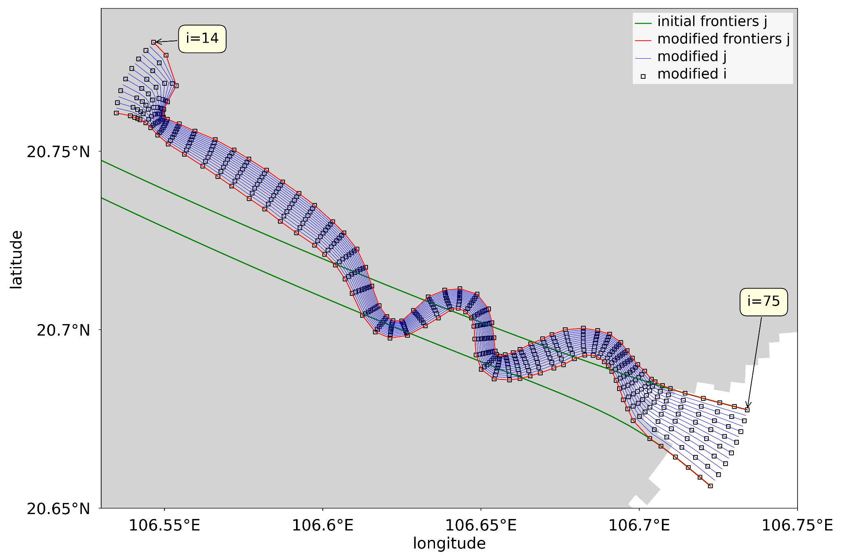

Figure XProtocole : Résultat d’un protocole de modification des coordonnées de la Van Uc, entre les coordonnées des lignes frontières avant modification (vert) et après modification (rouge). Les lignes intermédiaires sont dessinées en bleu, et les valeurs i représentés en carrés noirs (schématisées une ligne sur deux pour plus de clarté). Le masque terre initial est symbolisé en gris

Différents tests ont été réalisés dans le but d'obtenir la meilleure configuration, dont seulement quelques exemples sont présentés de manière non exhaustive pour plus de lisibilité.

#### Test 1

La figure Xtest1 montre une grille obtenue à partir d’une grille initiale déformée avec une fonction gaussienne, et après modification et incorporation des coordonnées de la rivière. L’étape présentée ici sert à construire la grille, au-dessus de laquelle sera apposé un masque terre/mer, pouvant ainsi réduire l’emprise de cette grille, notamment à l’embouchure dans cet exemple.

Dans cet exemple, la résolution en x est trop faible en x, avec une maille atteignant le kilomètre en amont des méandres. Par ailleurs, la grille est large à l’embouchure, et certaines mailles seraient perdues, car recouvertes par le masque terre. Or, il s’agit d’un point d’intérêt sur lequel nous aimerions obtenir une résolution plus haute, afin d’y comparer nos mesures en haute résolution spatiale et de mesurer sa dynamique.

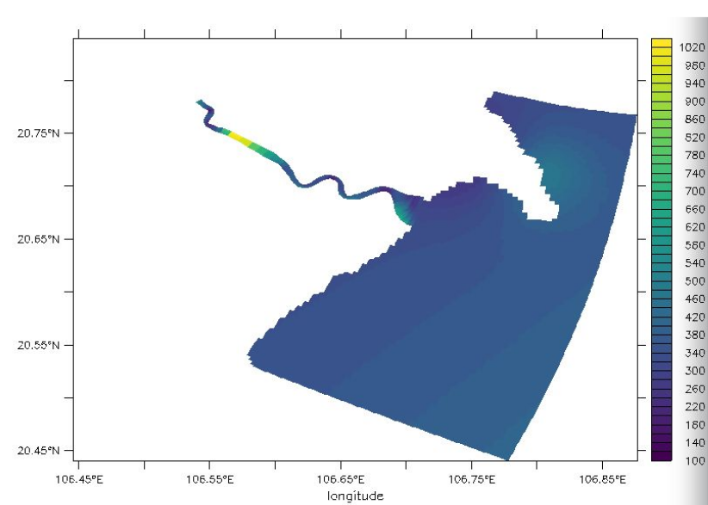

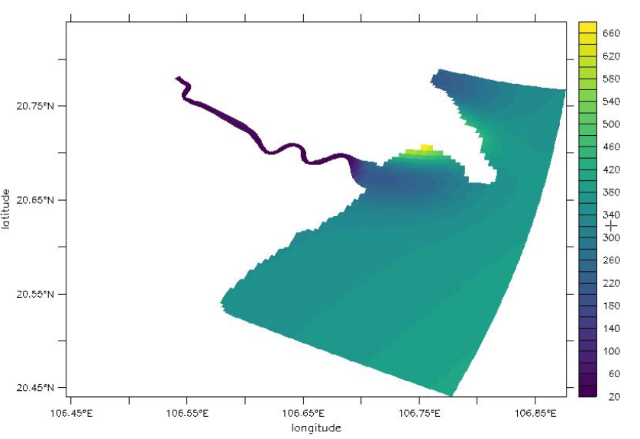

Figure Xtest1 : Résolution selon x (a) et y (b) après construction de la première version de la grille.

#### Test 2

À partir de la même grille déformée, une étape de modification des coordonnées des points situés entre i=75 et i=85 est rajoutée dans le but d’augmenter la résolution en y (Fig. Xemprise_test2) à l’embouchure. Une fois une réduction régulière et convenable réussie (Fig. Xréduction_mailles), la deuxième partie de la création de la grille, identique à l’exemple précédent, est réalisée. Le résultat est alors semblable au précédant, avec une nette amélioration de la résolution à l’embouchure.

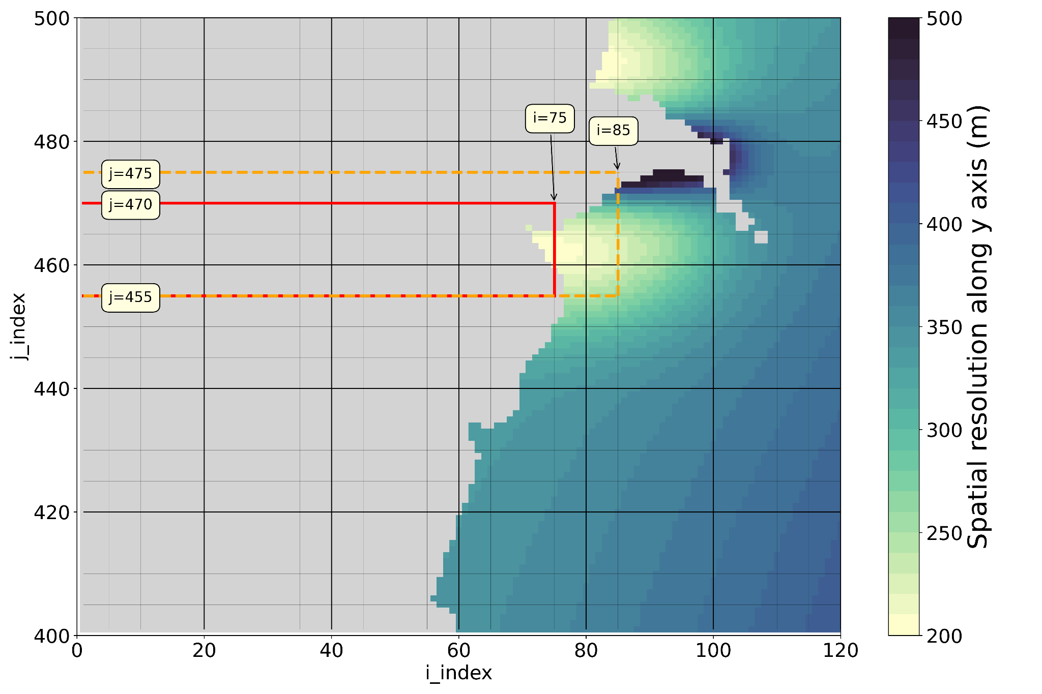

Figure Xemprise_test2 : Emprise des zones à modifier pour représenter la Van Uc sur cette grille déformée, dont la résolution selon l’axe des y est indiquée.

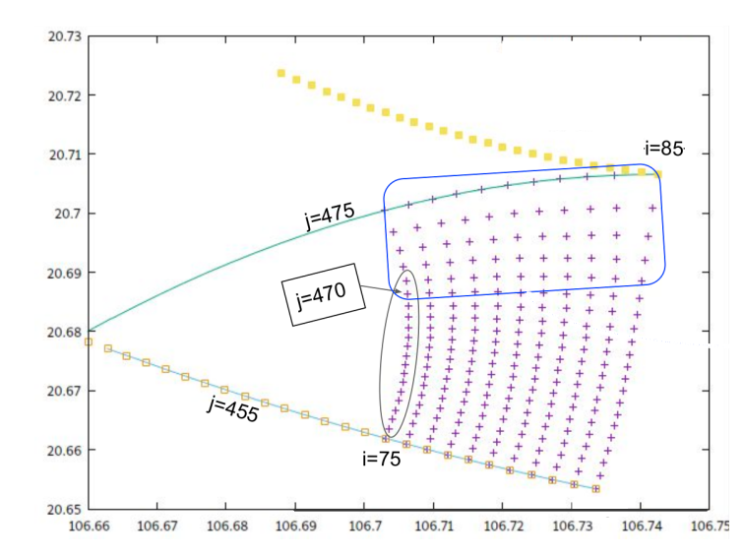

Figure Xréduction_mailles : Illustration de l’effort de réduction d’augmentation de la résolution spatiale à l’aval de la rivière, entre les lignes d’indice j=455 (carrés jaunes vides) et j=475 (carrés jaunes pleins), entre les lignes i = 85 (connectée à la grille initiale) et i = 75 (début de la déformation selon les méandres de la rivière). Les coordonnées des nouvelles lignes j=455 et j=475 sont représentées en trait bleus. Les nouvelles coordonnées sont représentées par les croix violettes. Les points encerclés en bleu ont une résolution spatiale plus basse que les autres, mais se situent dans le masque terre. Les points (75,470) et (75,455) sont les points de départ de la seconde partie de la construction de la grille.

#### Test 3

En retravaillant la déformation de la grille initiale, la résolution est nettement meilleure à la fois à l’embouchure, et sur l’ensemble de la zone à affiner. Les lignes frontières sont maintenant les lignes d’indice j = 448 et j = 462, donnant alors 14 mailles pour inclure la rivière. La construction de cette grille se concentre seulement sur les traces géoréférencées à partir de Google Earth, et a fait l’objet de différents tests afin d’obtenir une résolution et une emprise satisfaisante à la fois à l’embouchure, et en amont. En amont, le choix a été fait de prendre en compte l’embranchement, et de réduire la résolution à une maille seulement pour chaque branche, pour y brancher un canal 2DV, d’une résolution d’une maille.

La grille finale est celle donnée dans la figure XProtocole. Les canaux 2Dv ajoutés à chaque branche de la rivière. Ces canaux sont longs de 12 points de grille chacun, et la sensibilité du modèle à leur pente et rugosité ont été testées (voir partie TODO SECTION). La taille des mailles augmente de l’aval à l’amont et ce sont les dimensions de la dernière maille (hauteur, longueur et hauteur) qui fixent la taille des autres mailles. Dans l’objectif d’amortir la marée dynamique, nous avons délibérément fixé de grandes mailles, de 1.8 km à 16.4 km pour la dernière maille (1.4 à 16.0 pour la branche sud), créant ainsi des canaux d’une longueur de 100 km pour la branche nord, et 93 km pour la branche sud. Cela a pour conséquence de fixer la localisation de Trung Trang dans une maille de 4 km de long (et 257m de large). Par ailleurs, ces canaux sont discrétisés verticalement selon des niveaux réguliers.

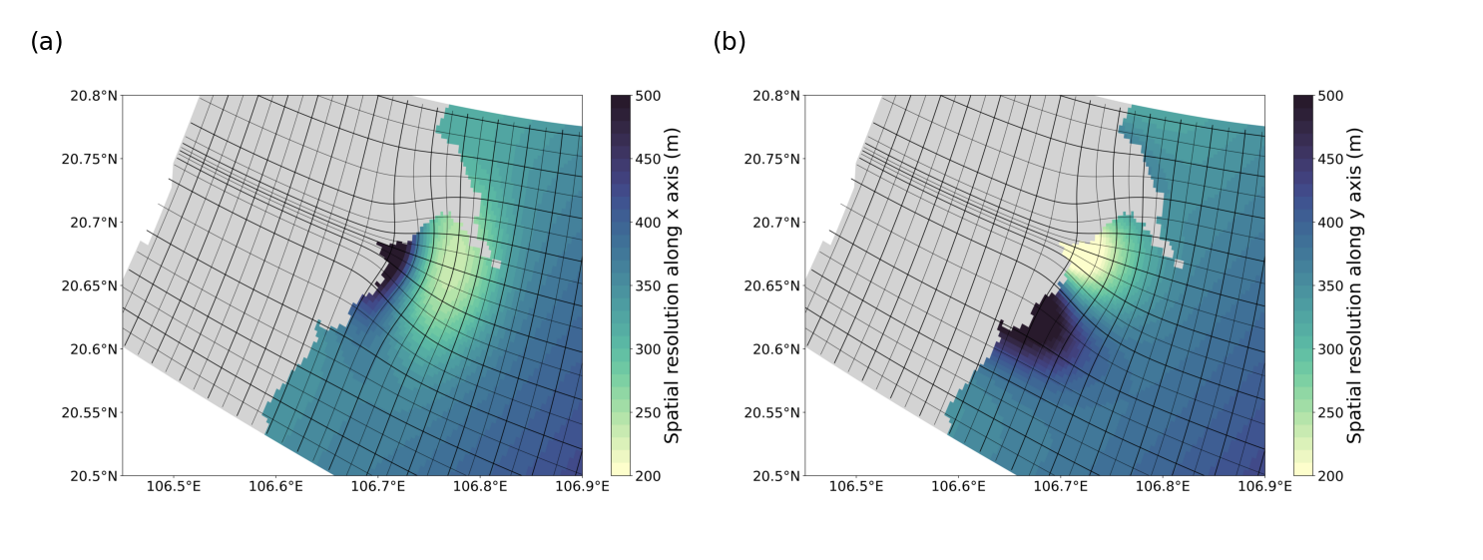

Figure Xgrilledeformée_finale : résolution selon l’axe x (a) et y (b) en mètres des mailles après une déformation exponentielle, qui est la déformation choisie pour la configuration. Le maillage est tracé toutes les cinq mailles (traits noirs).

La résolution permise par cette grille est comprise entre X m et X m dans l’axe x, et dans l’intervalle X-X m dans le sens cross-river.

L’angle idéal entre les axes est de 90°. Dans les méandres notamment, cet angle est plus éloigné de 90°, car, ayant choisi de se limiter à un nombre de points de grille raisonnable pour rester dans des temps de calculs abordables, la résolution dans la direction x est un peu faible par rapport à la longueur d’onde des méandres de la rivière ce qui entraîne une troncature, impactant l’orthogonalité. Cependant, un angle droit approché à plus ou moins 10° reste acceptable par rapport à la barre d’erreur du modèle.

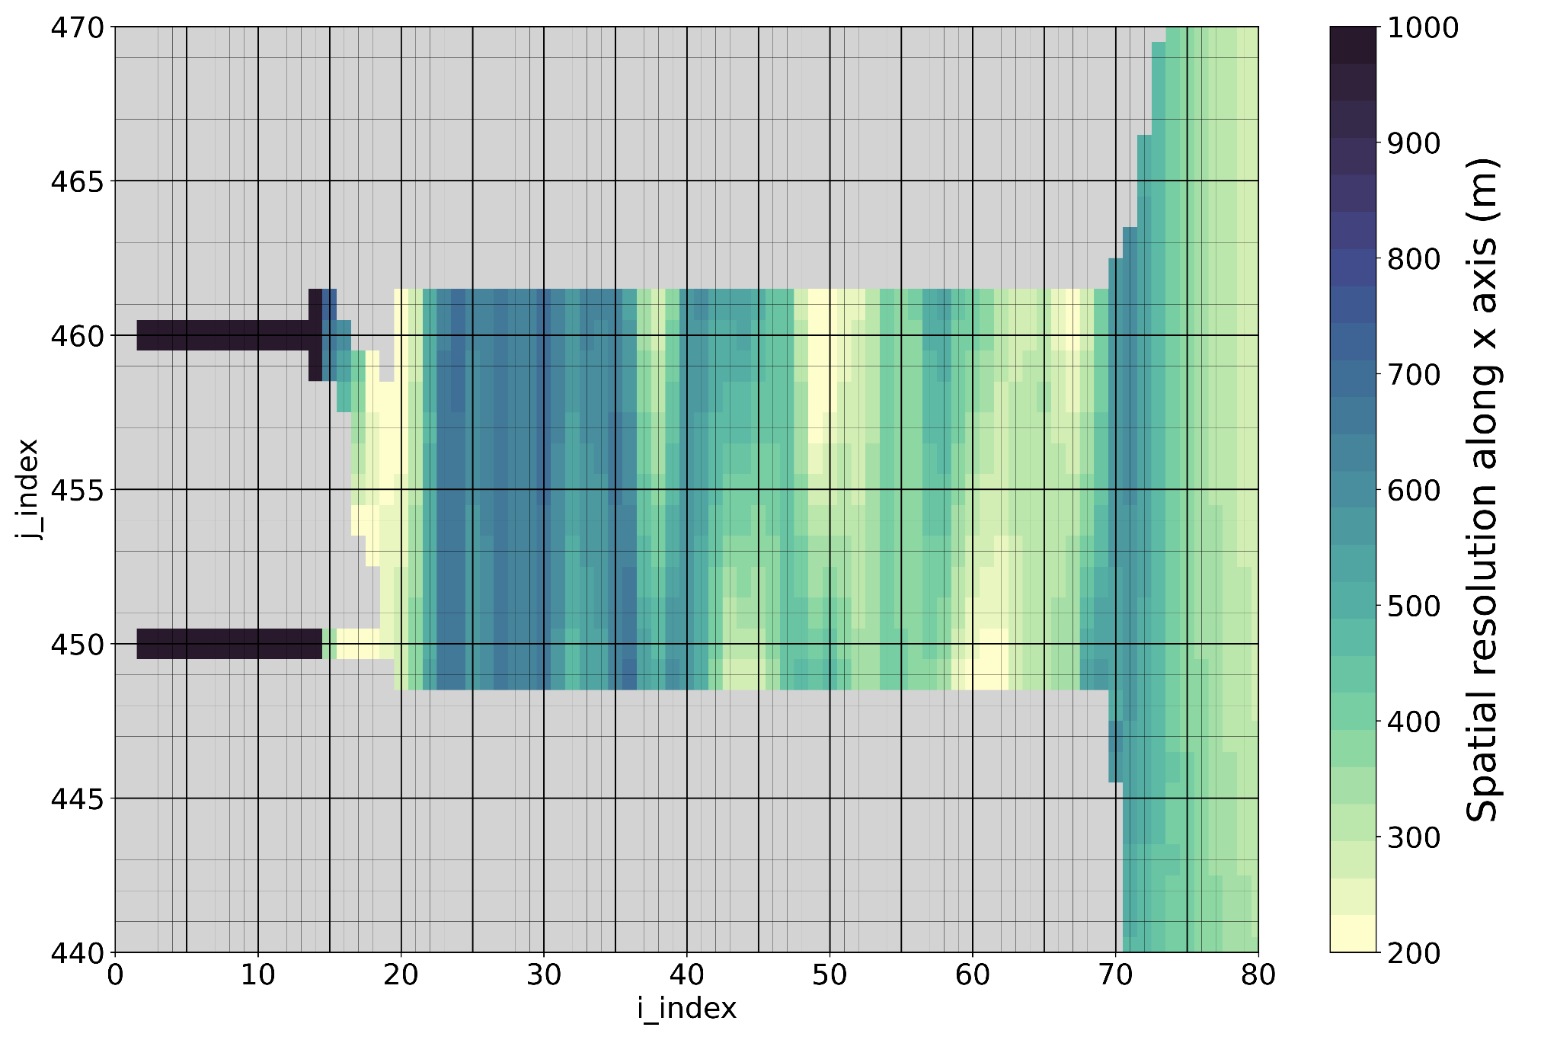

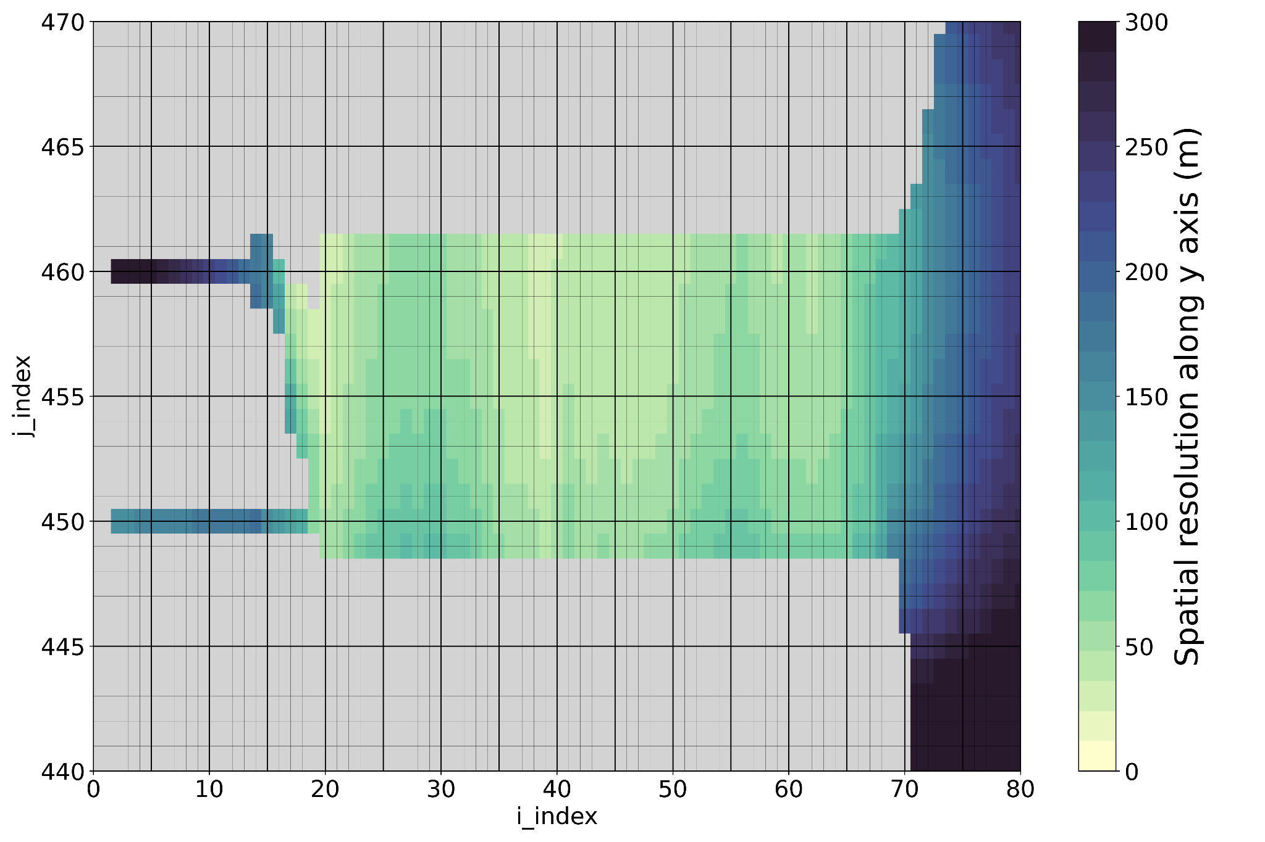

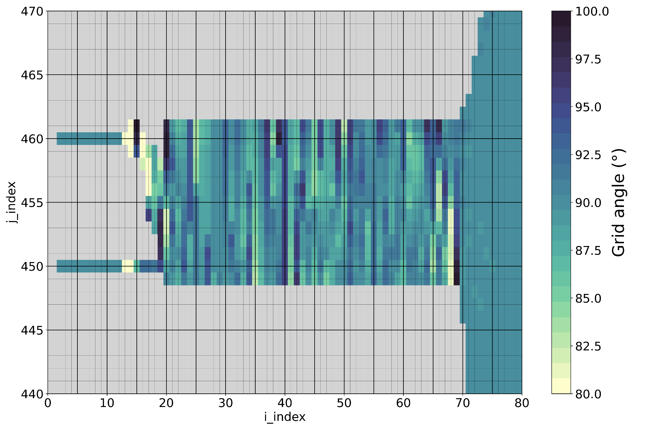

Figure Xreso_grille_finale : Résolution selon l’axe x (haut), y (milieu) et angle entre les deux angles (bas) de la grille finale sur la zone Van Uc selon les coordonnées i et j.

### Ajout de la bathymétrie dans la rivière et dans le proche côtier

Une fois la grille finale créée, les données d’élévation issues de la mission SRTM (Shuttle Radar Topographic Mission) de la NASA (résolution de 90 m) fournissent une première estimation de la hauteur d’eau, permettant de déterminer les berges.

La bathymétrie de la rivière doit maintenant être créée. Deux catégories de bathymétries ont été réalisées, l’une considérant la profondeur constante sur l’ensemble de la rivière, la bathymétrie “analytique” (Fig. Xex_bathy en haut à gauche), l’autre digitalisant les cartes nautiques (datant de 2016) (Fig. Xex_bathy en haut à droite). Cependant, les cartes nautiques ne remontant pas assez en amont, une partie de la rivière a été extrapolée à partir de nos connaissances de terrain, créant un chenal principal d’une profondeur d’environ 10 m.

Dans le même temps, la bathymétrie du proche côtier, identifiée dans le paragraphe TODO SECTION comme une limite encore forte de la configuration à cause de la faible résolution de GEBCO, et particulièrement proche des côtes, a été travaillée. De nombreux tests ont été réalisés, avec pour source principale une carte de nos collaborateurs vietnamiens déjà digitalisée, ou digitalisant les cartes nautiques obtenues (Fig. Xex_bathy bas).

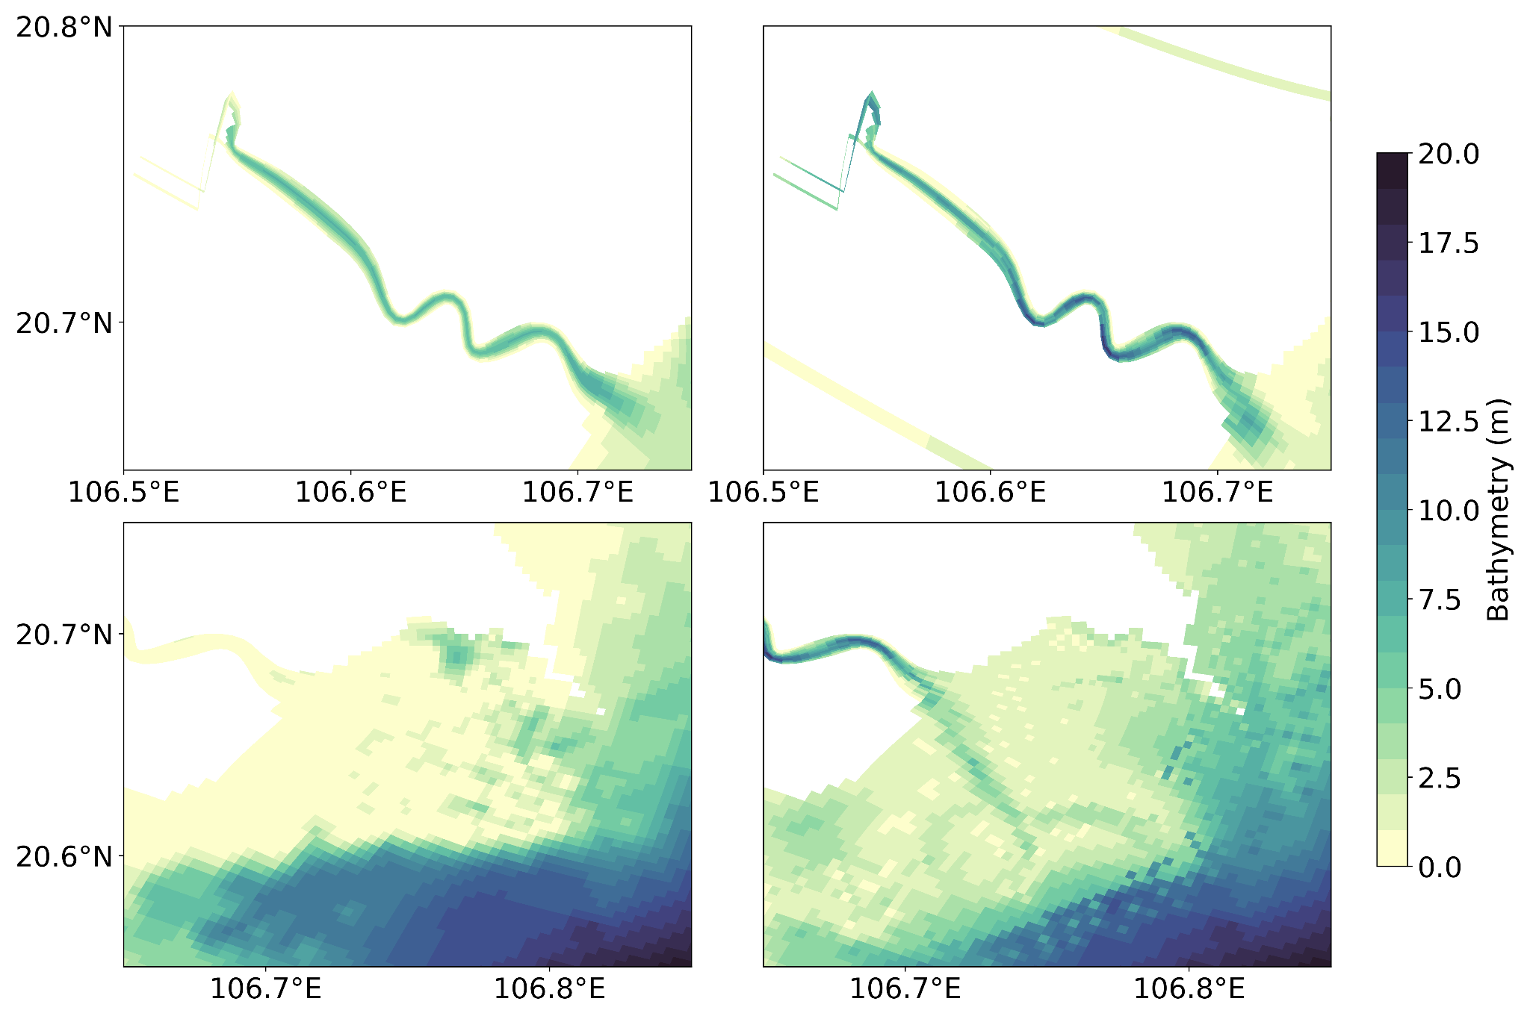

Figure Xex_bathy : Exemples de bathymétries générées dans la Van Uc (haut) et dans le zone côtière (bas) lors des tests.

TODO FIG XBathy_GEBCO

# Calibration/validation de la configuration

Un des objectifs de ce chapitre est de proposer une configuration du golfe du Tonkin intégrant les améliorations décrites plus tôt. Cette section s’attache à tester la performance du modèle et sa sensibilité. Après avoir décrit les métriques qui serviront à l’évaluation du modèle, nous évaluons de manière qualitative la capacité du modèle à reproduire l’intrusion saline et les vitesses observées dans les campagnes de mesure. Dépendant en premier lieu de la bathymétrie, il s’agit du premier paramètre à avoir été évalué. Des tests de sensibilités ont été menés, afin de choisir le meilleur compromis entre le réalisme de la bathymétrie et la performance du modèle. La validation s’est ensuite portée sur les hauteurs d’eau aux stations de Hon Dau et de Trung Trang.

## Données disponibles et métriques d’évaluation

Disposant de peu de données sur cet estuaire, la validation est limitée aux données in situ prélevées dans la campagne de Violaine Piton en 2017, et aux hauteurs d’eau aux stations hydrographiques. Les simulations sont donc lancées sur l’année 2017. Par ailleurs, les variations de hauteur d’eau dues à la marée dynamique doivent être amorties à l’amont des canaux, afin de pas se réfléchir et perturber les calculs. Les paramètres à évaluer sont donc l’intrusion saline et les vitesses aux stations de la campagne de 2017 et les hauteurs d’eau à la station hydrographique de Trung Trang (Tableau Xdonnées) ainsi qu’à l’amont.

Alors que le modèle est évalué qualitativement dans sa reproduction de l’hydrodynamique observée, l’évaluation de sa performance à reproduire les hauteurs d’eau mesurées est faite à partir du coefficient de corrélation r², du biais et de l’erreur RMS ou RMSE (root mean square error). Le coefficient de corrélation r² (équation Xeqr2) transcrit les évolutions relatives de deux variables entre 0 et 1, 1 traduisant une adéquation parfaite.

FORMULE DE R2

L'écart quadratique moyen (RMSE) est l'écart-type des résidus, soit la racine carrée de la moyenne des erreurs quadratiques (équation XeqRMSE). Une RMSE de 0 montre un ajustement parfait des valeurs modélisées aux données.

FORMULE DE RMSE

Enfin, le biais est la différence entre les moyennes de deux séries temporelles :

biais = ymoy-xmoy

Les points de comparaison, situés sur la Fig. Xloc, sont définis dans le tableau Xpoints_comp_modele, ainsi que les données et leur périodicité (Tableau Xdonnées). Une partie de la calibration/validation consiste en l’analyse de la hauteur d’eau à la limite amont. Cette analyse se base sur l’observation, ou non, de la marée dynamique, et non sur une comparaison avec les données.

Tableau Xpoints_comp_modele : Localisation des points de comparaison entre le modèle et les données.

| Station | Hon Dau | S1 | S2 | S3 | Trung Trang |
| --- | --- | --- | --- | --- | --- |
| In situ | 20°39'46"N  106°49'04"E | 20°41'40"N  106°41'26."E | 20°42'34"N  106°36'44"E | 20°46'22"N  106°32'57"E | 20°50'47"N  106°29'13."E |
| Modele (i,j) | (103,463) | (61,456) | (36, 454) | (15,459) | (8,460) |

Tableau Xdonnées : Types de données utilisées pour la calibration/validation du modèle, paramètres concernés et leur périodicité.

| Types de données | Paramètres | Périodicité |
| --- | --- | --- |
| Stations de Violaine (S1, S2, S3) | instantanées de T, S et vitesses | toutes les 2h pendant 24 h, 4 fois sur l’année 2017 |
| Stations hydrographiques (Trung Trang et Hon Dau) | SSH | horaire |

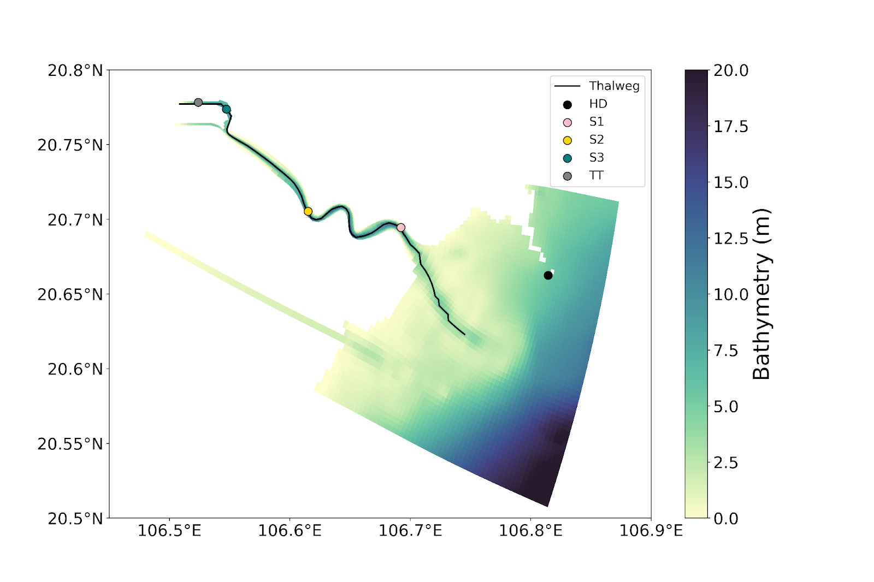

Figure Xloc : carte de la bathymétrie de l’estuaire de la Van Uc superposée avec la ligne (triat plein noir) du thalweg qui a servi de coupe longitudinale. Les points colorés représentent les stations auxquelles des séries temporelles de hauteur d’eau ont été extraites. Le point rouge est le point de référence dont la localisation est déterminée à 0 km, à partir duquel les distances en amont sont comptées négativement, et en aval positivement.

## Récapitulatif des tests menés

Dans un premier temps, nous avons testé différentes bathymétries, dans un premier temps dans la rivière, puis dans le côtier, avant de tester à la fois des bathymétries combinant différents duos de bathymétrie de rivière et de proche côtier. Ces simulations durent un an, afin de couvrir les données de Violaine, et de montrer le comportement de l’estuaire en saison sèche et humide.

Par la suite, nous améliorons la configuration en réduisant dans un premier temps la marée à l’amont du canal, puis en travaillons sur la hauteur d’eau dans le canal au niveau de Trung Trang. Hon Dau se trouvant hors de la zone, la sensibilité de cette station n’a pas été étudiée dans cette partie de la calibration.

## Choix de la bathymétrie

Tests de bathymétrie : TODO

Les paramètres modifiés lors de cette phase

TODO FIG Hauteur d’eau à Trung Trang.

## Calibration du débit

Le débit moyen journalier de la station Trung Trang (située dans le canal) est prescrit à la limite amont de la station, soit plus de 80 km en amont de la localisation de cette station dans le modèle. Il a donc fallu estimer le décalage nécessaire avec lequel prescrire ce débit afin que le débit modélisé soit concomitant avec les données à Trung Trang. Des tests ont donc été réalisés, afin de caler au mieux les débits.

Les meilleurs résultats obtenus sont ceux pour un débit prescrit quatre jours plus tôt (Model with discharge -4days, violette sur la Fig. Xcal_débit) par rapport à la simulation initiale (Model with discharge initial, bleue sur la Fig. Xcal_débit), améliorant grandement les métriques. Sur l’année entière, la corrélation mensuelle entre débit mesuré et modélisé est supérieure à 0.78, le biais est compris entre -10 et 10 m³/s, et la RMSE mensuelle est inférieure à 50 m³/s, à l’exception du mois d’octobre (rmse = 93m³/s). Cette augmentation de la RMSE s’explique par un événement intense triplant le débit en 3 jours .

Le déphasage final du débit prescrit à la première maille du canal est donc choisi à -4 jours par rapport à la simulation initiale.

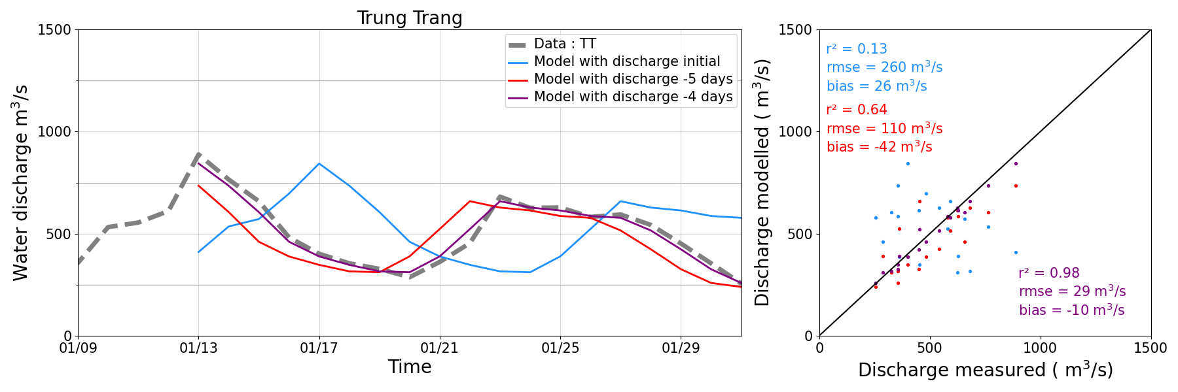

Figure Xcomp_débit : Comparaison du débit moyen journalier à Trung Trang modélisé en janvier 2017 pour trois simulations avec les données du débit moyen journalier (trait pointillés gris) avec les scores (r², rmse et bias) associés.

## Sensibilité au z0

La longueur de rugosité est un paramètre qui est un proxy du frottement du fond. Un z0 faible, de l’ordre de 0.001 m est en général utilisé pour une couverture sédimentaire de vase fluide, générant donc peu de frottement, tandis qu’un z0 plus élevé génère plus de frottement, et, dissipe plus l’énergie de la marée.

Ici, on teste la sensibilité au z0, et principalement à la régionalisation du z0, i.e. l’application d’un z0 plus élevé dans les canaux.

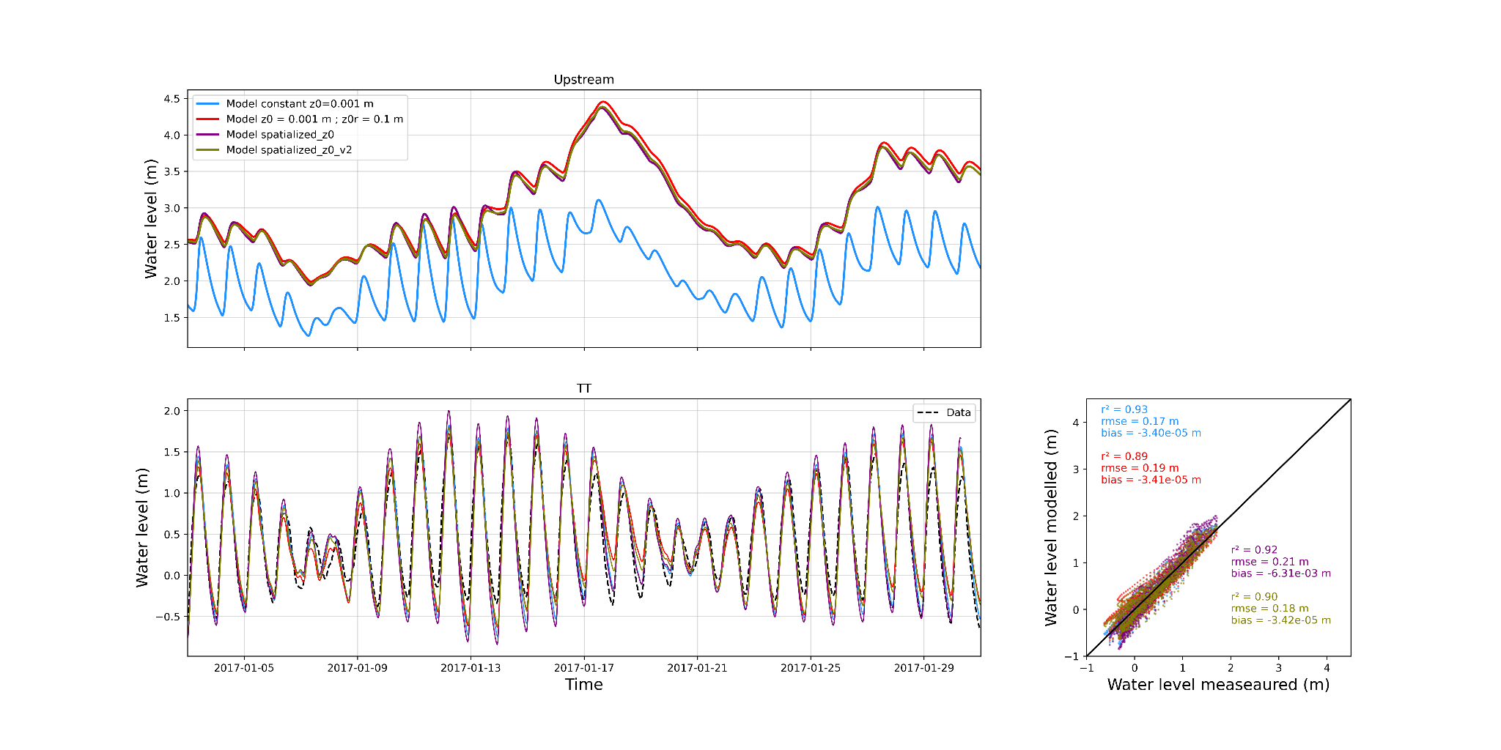

Figure Xcomp_z0 : Comparaison des hauteurs d’eau sur le mois de janvier. Série temporelle issue de l’amont du canal (haut) pour quatre simulations, et comparaison entre hauteurs d’eau simulées à Trung Trang (bas) pour quatre simulations avec celles mesurées (trait pointillés noirs). Sont indiqués à droite les scores (r², rmse et bias) associés à cette comparaison.

## Pente dans les canaux

La pente dans les canaux joue sur la dissipation de l’onde de marée. Différentes hauteurs de la dernière maille ont été testées, entre h=-1m et h=-5m (le “-” indique le niveau au-dessus de la mer). La pente du fond de la rivière entre la dernière maille de la grille (à environ 8 m de profondeur) et la dernière maille du canal (entre -1 m et -5m) a donc été modifiée entre 9 m à 13 m pour 100 km, soit une pente inférieure à 0.02%, ce qui est de l’ordre des pentes communes dans les zones deltaïques (<1%).

La Fig. Xcomp_pente présente trois exemples de simulations réalisées. Alors que les pentes à 2 et 3 m laissent encore entrevoir des variations liées à la marée à l’amont du canal, la pente à 3.5 m ne présente plus de variations. Les hauteurs d’eau à Trung Trang associées à la pente de 3.5 m présentent un plus faible r² et une RMSE légèrement plus élevée que les deux autres simulations (la valeur du biais étant pour les trois très faible).

L’amélioration recherchée ici étant la pente, celle fixée à -3.5 m est celle retenue.

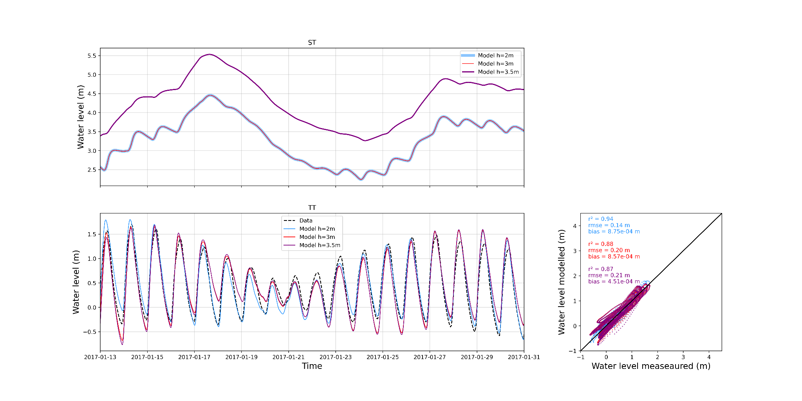

Figure Xcomp_pente : Comparaison des hauteurs d’eau sur le mois de janvier, à l’amont du canal (haut) entre quatre simulations et comparaison entre les hauteurs d’eau simulées dans quatre simulations à Trung Trang (bas) avec celles mesurées (trait pointillés noirs). Sont indiqués à droite les scores (r², rmse et bias) associés à cette comparaison.

## Paramètres finaux

À l’issue de ces différents tests, nous obtenons la configuration qui va être utilisée par la suite, dont les paramètre sont rappelés dans le Tableau Xparam_config. Les figures Xdébit_val, Xserie_tempo_val, Xcomp_obs_mod_val_S1, Xcomp_obs_mod_val_S2, Xcomp_obs_mod_val_S3, Xval_ssh présentent la comparaison des sorties de cette simulation avec les observations in situ.

Tableau Xparam_config : Paramètres utilisés dans la configuration finale

| Paramètre | Débit | Pente | z0 |
| --- | --- | --- | --- |
| Valeur | -4 jours | - 3.5 m | 0.001 m sur l’ensemble du golfe, et 0.1 dans les rivières. |

Tableau Xvalidation_score :

| Station | R² | RMSE | Biais |
| --- | --- | --- | --- |
| Trung Trang |  |  |  |
| Hon Dau |  |  |  |

Nous obtenons donc une configuration qui reproduit avec le bon déphasage le débit à Trung Trang (r²=0.99, Fig. Xdébit_val). Les hauteurs d’eau à Hon Dau sont bien reproduites, avec des statistiques mensuelles très bonnes (r²>0.98, rmse <0.15 m, biais < 0.03 m). A Trung Trang, les corrélations restent bonnes (r² > 0.72, rmse <0.64 m , b <0.04 m). Cette station répond toutefois fortement à un changement vif de débit, car, située dans le canal, la hauteur d’eau est sa seule variable d’ajustement. L’événement de fort débit d’octobre en est un exemple (Fig. Xval_exemple_ssh_octobre). Cela n’empêche cependant pas d’obtenir une bonne représentation de la hauteur d’eau.

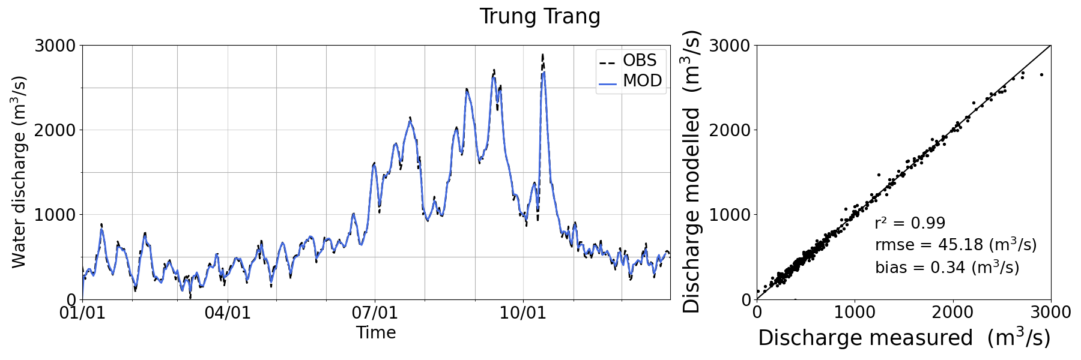

Figure Xdébit_val : Comparaison entre les débits simulés (trait plein bleu) et mesurés (trait noir en pointillés) sur l’année 2017 à Trung Trang avec la configuration finale et valeurs des scores associés

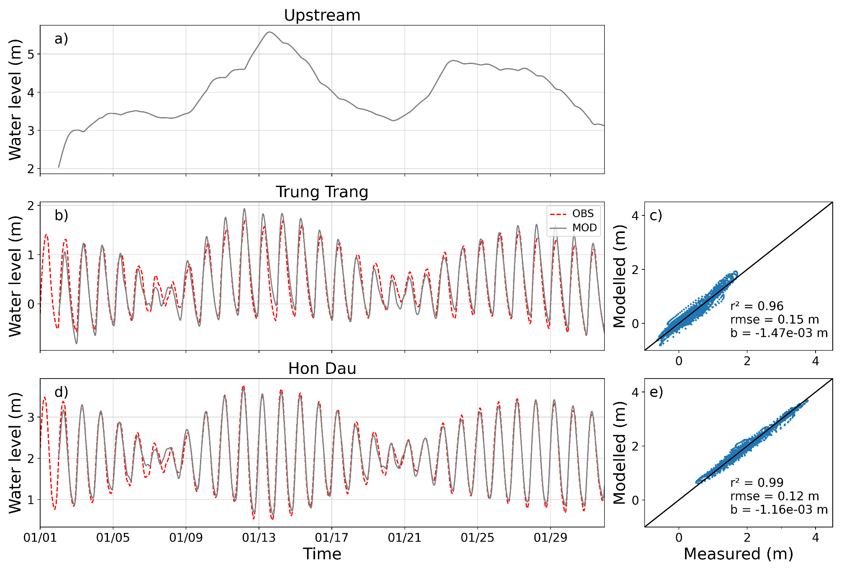

Figure Xval_ssh_1mois: Hauteurs d’eau à l’amont du canal (a), à Trung Trang (b) et à Hon Dau (d) mesurées (tirets rouges) et modélisées (traits pleins gris) sur le mois de janvier 2017 et les statistiques associées (c et e).

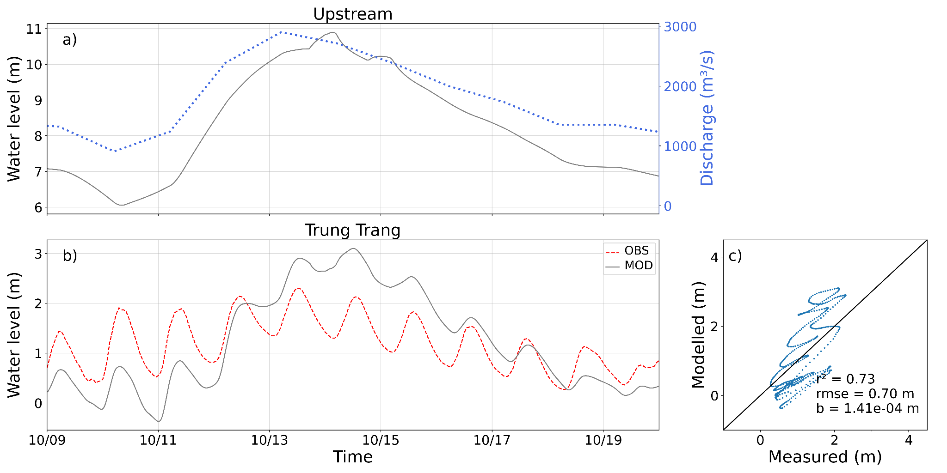

Figure Xval_exemple_ssh_octobre : Hauteurs d’eau et débit modélisés à l’amont du canal (a) et comparaison des hauteurs d’eau à Trung Trang (b) mesurées (tirets rouges) et modélisées (traits pleins gris) sur 11 jours en octobre 2017 et les statistiques associées (c et e).

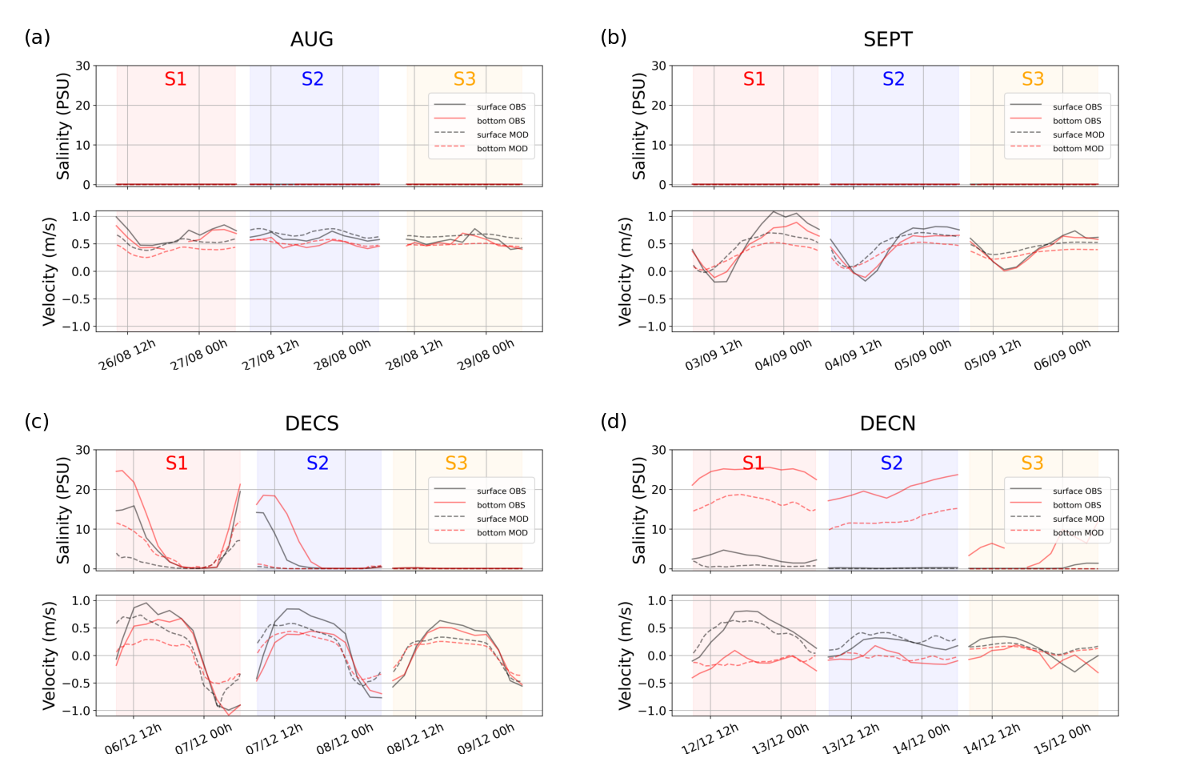

Figure Xserie_tempo_val : Comparaison des séries temporelles entre observations (traits pleins) et modèle (traits pointillés) de la salinité (haut) et la vitesse (bas) du fond (rouge) et de la surface (gris) pour chaque station (S1, S2, S3, voir localisation sur la Fig. Xloc), et pour chaque période de campagne, en août (a), septembre et décembre (c et d).

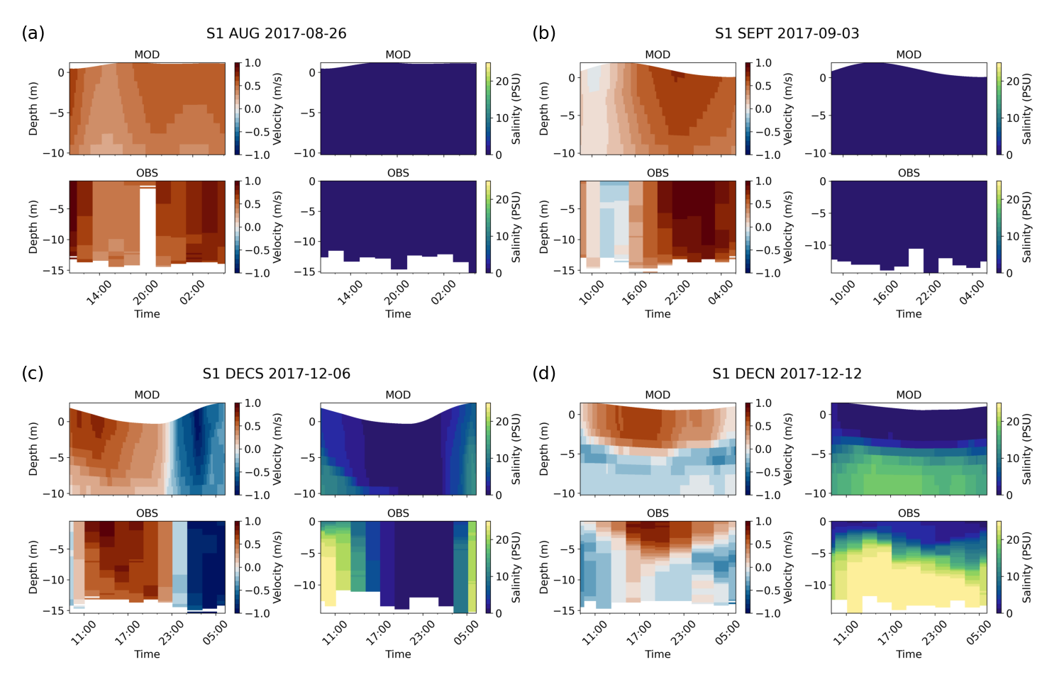

Figure Xcomp_obs_mod_val_S1 : Comparaison entre observations et modèle à la station S1 des profils de vitesse (gauche) et salinité (droite) entre modèle (haut) et observations (bas) pour chaque période de campagne, en août (a), septembre et décembre (c et d).

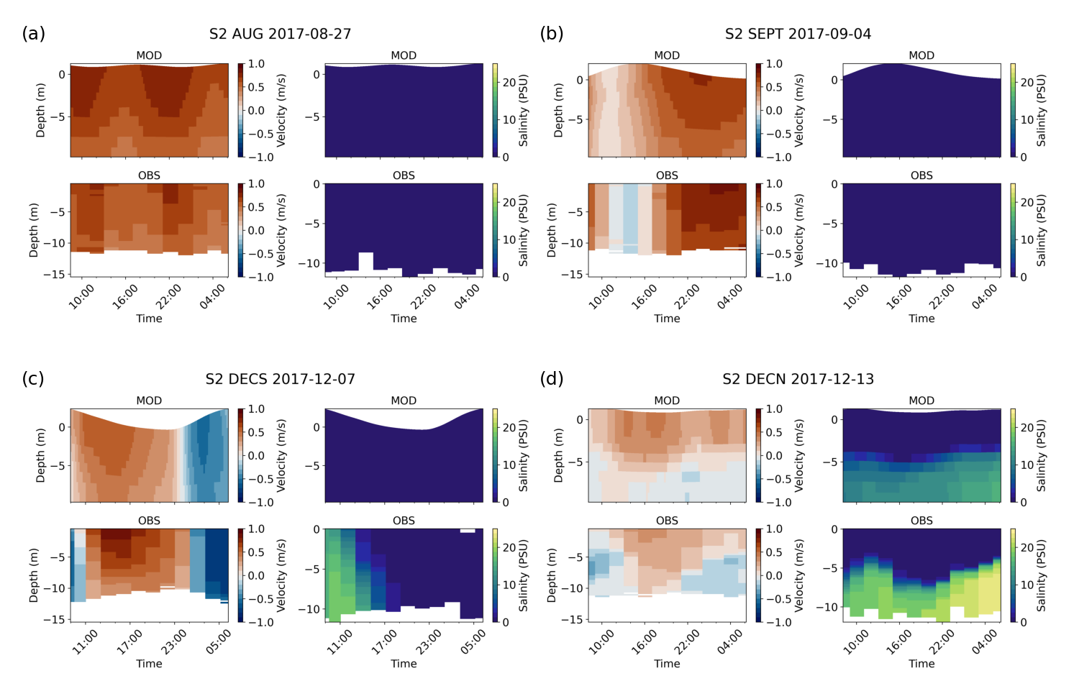

Figure Xcomp_obs_mod_val_S2 : Identique à Xcomp_obs_mod_val_S1 mais pour la station S2

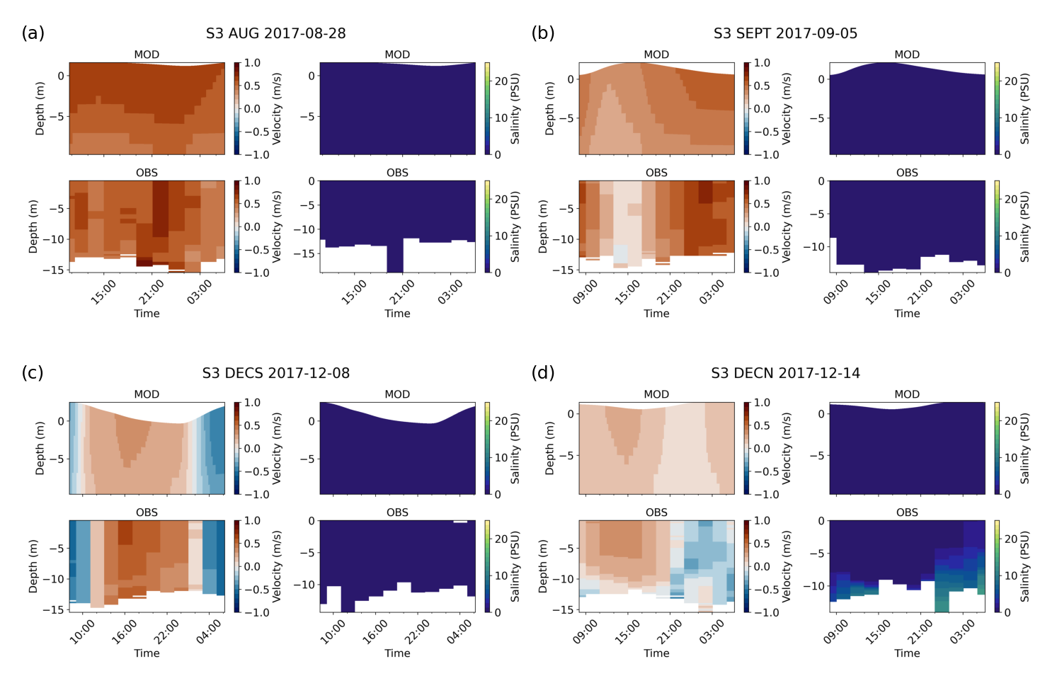

Figure Xcomp_obs_mod_val_S3 : Identique à Xcomp_obs_mod_val_S1 mais pour la station S3